Ленинский район: история формирования и развития
#ГОРОД
26 августа 2019. 08:07
Ленинский район — один из крупнейших районов Нижнего Новгорода. Дата его основания 21 февраля 1935 года. Изначально на этом месте находилось несколько деревень: Борзовка, Карповка, Молитовка, Кавказ и Савелково.

Бывшие поселки
Границы Молитовки определяются проспектом Ленина, Комсомольской площадью, улицами Космонавта Комарова, Пампирской и берегом затона им. 25 лет Октября. Жители деревни занимались земледелием и различными промыслами.
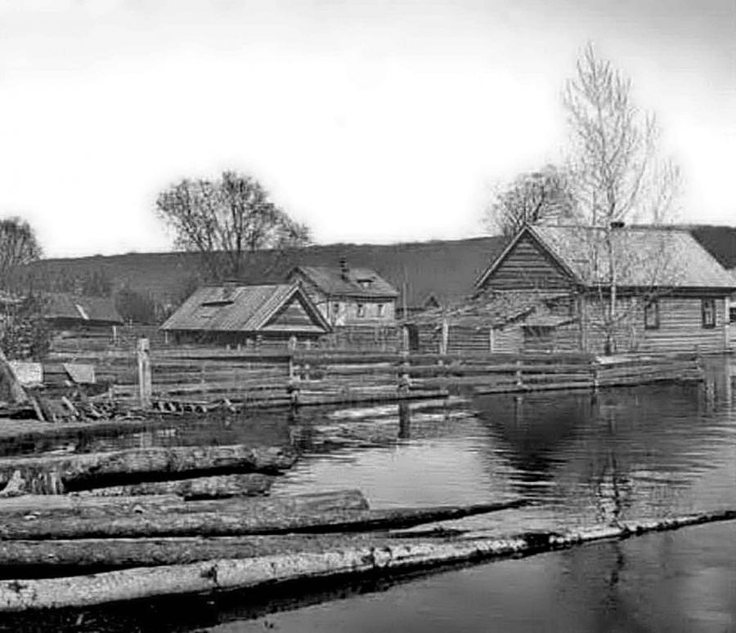
Поселок Молитовка был назван так бурлаками, которые останавливались напротив деревни и молились во время звона колоколов церкви, расположенной в устье реки Молитовки (сейчас река Ржавка)
Борзовка располагалась в районе современного Станкозавода — между рекой Борзовка, нынешними улицами Космонавта Комарова и Пампирской. На этом месте находились леса и болота. Почти не было земли, приспособленной под тяжелый крестьянский труд, ведь по весне многие поля затапливала Борзовка. Однако к середине XIX века в деревне уже находилась развивающаяся промышленность: были построены 2 пристани для погрузки леса, сталелитейная и гвоздильная мануфактуры, несколько кузниц.
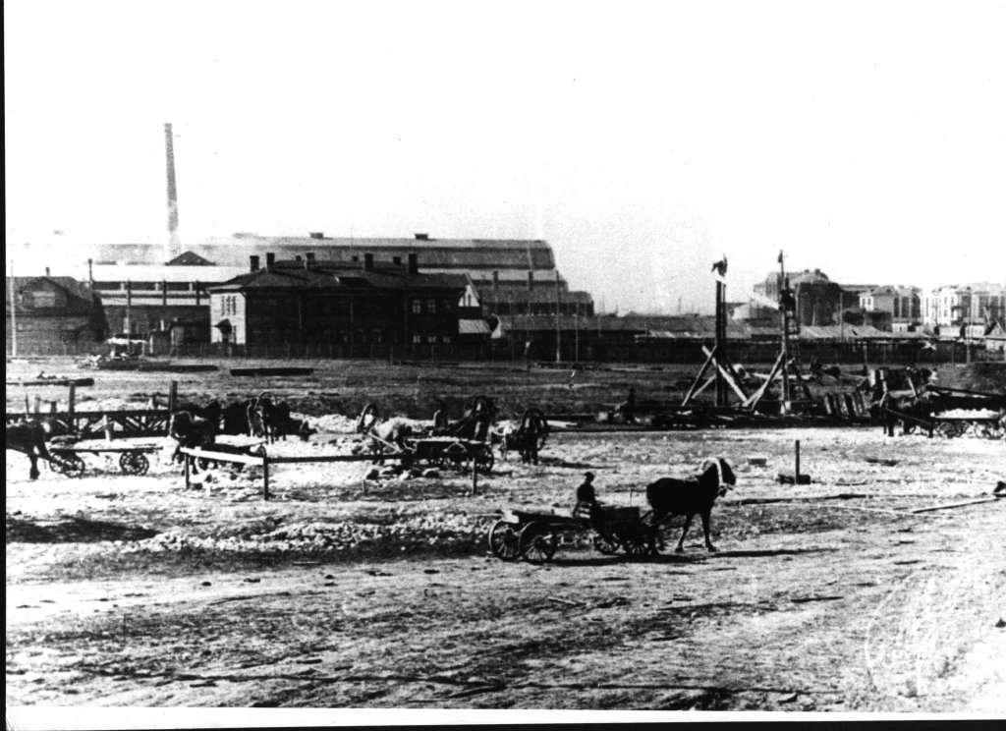
Строительство Станкозавода было начато в 1930 году по немецкому проекту
Предприятие начало производство 23 декабря 1931 года по программе индустриализации.
Поселок Кавказ стоял между бывшей Кунавинской и Молитовской слободой. Жители деревни работали на канавинских фабриках, лесном заводе акционерного общества «Сосна» (основанном в 1897 году) и льнопрядильной фабрике Молитовки.
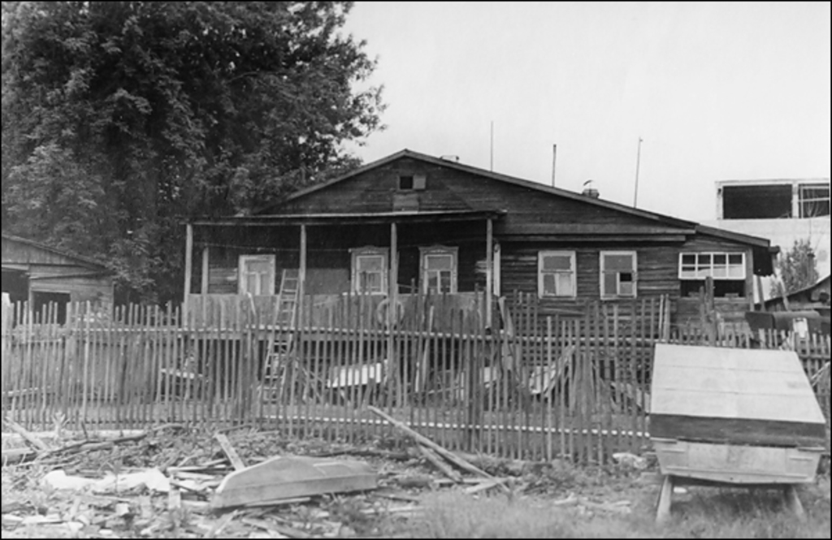
Есть несколько историй происхождения названия поселка Кавказ. Согласно одной из них, его отдаленность стала решающим критерием: поселок находился на краю Канавино (тогда это был центр Заречья), так что любое путешествие туда иронично называли ссылкой (на «Кавказ»).
На льнопрядильной и ткацкой фабрике «Красный Октябрь» работали преимущественно женщины, за что в народе ее называли «Дунькина фабрика».
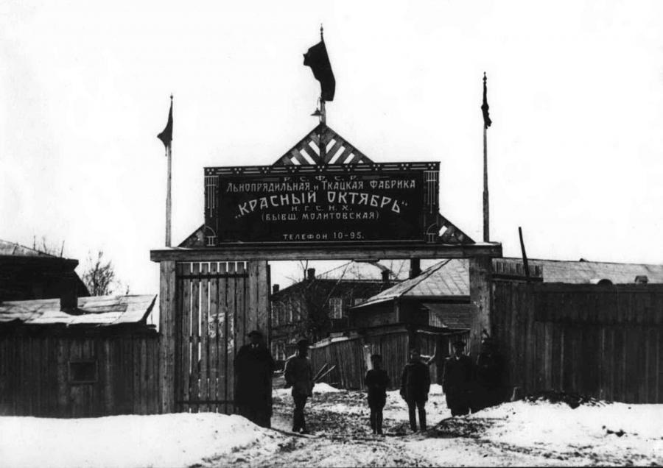
На фабрике работники занимались выпуском мешков, брезента и других материалов
В 1588 году в деревне Карповка стояло всего 7 жилых домов. Это место относилось к старым государственным бортным деревням, где жители занимались сбором меда диких пчел. И в XVIII веке Карповка перешла в собственность нескольких помещиков.
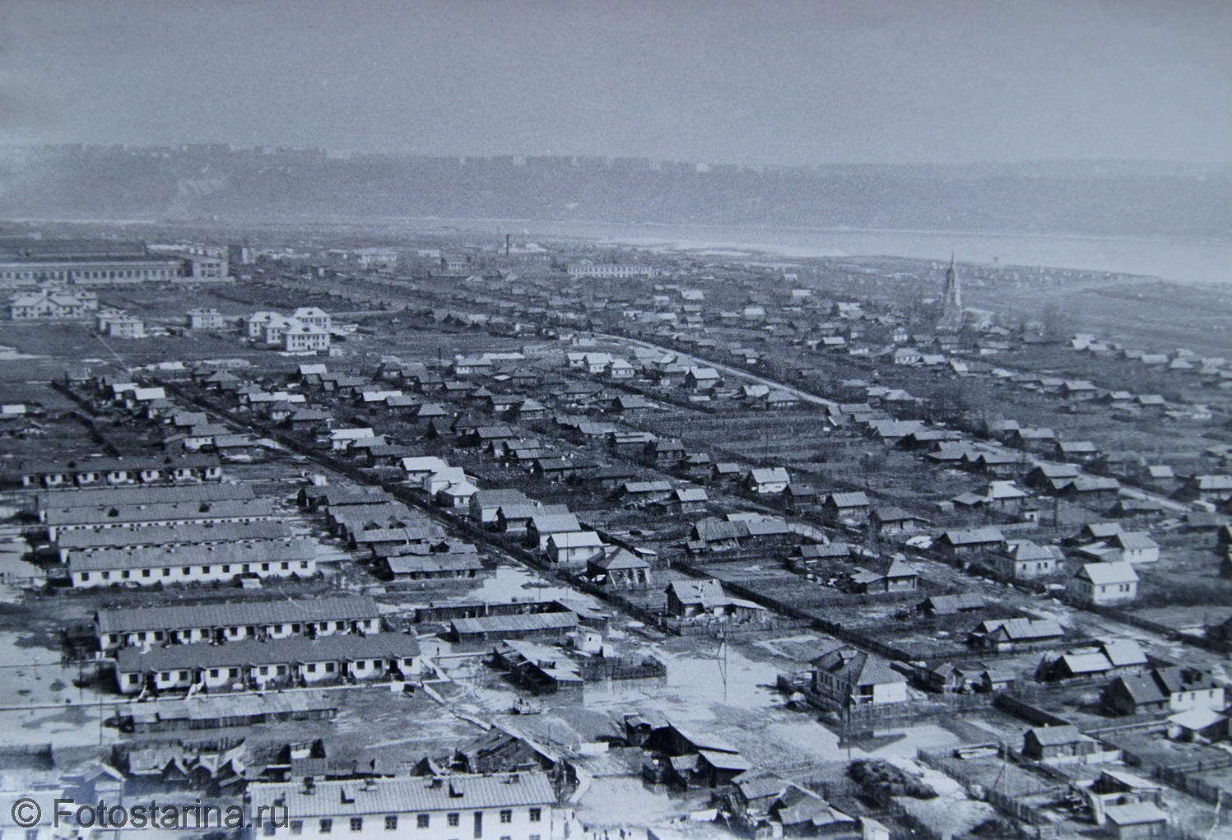
Восточный поселок и деревня Карповка. Название Порядковой улицы хранит в себе сельское прошлое Карповской части района. В селе улицы по-деревенски назывались «порядками»
О деревне Савелкова осталось мало сведений. Известно, что она находилась между Молитовкой, Кунавинской слободой и деревней Ратманова.

Военные годы
До того, как появился сам Ленинский район, многие его территории принадлежали Канавино. На момент формирования района, которое произошло 21 февраля 1935 года, его населяло 43 тыс. человек. В нем было 8 школ, 13 промышленных предприятий, 5 больниц, Дом Культуры и два трамвайных маршрута.
Дальнейшему его развитию помешало наступление войны. Больше половины жителей ушли на фронт, а оставшиеся работали в тылу на заводах. Все предприятия были задействованы для выпуска военной продукции.
Так, например, на заводе «Красная Этна» приступили к изготовлению 50-миллиметровых и 80-миллиметровых мин, взрывателей к снарядам и станков для снарядов к реактивным установкам «Катюша». Помимо этого начали собирать автоматы ППШ.
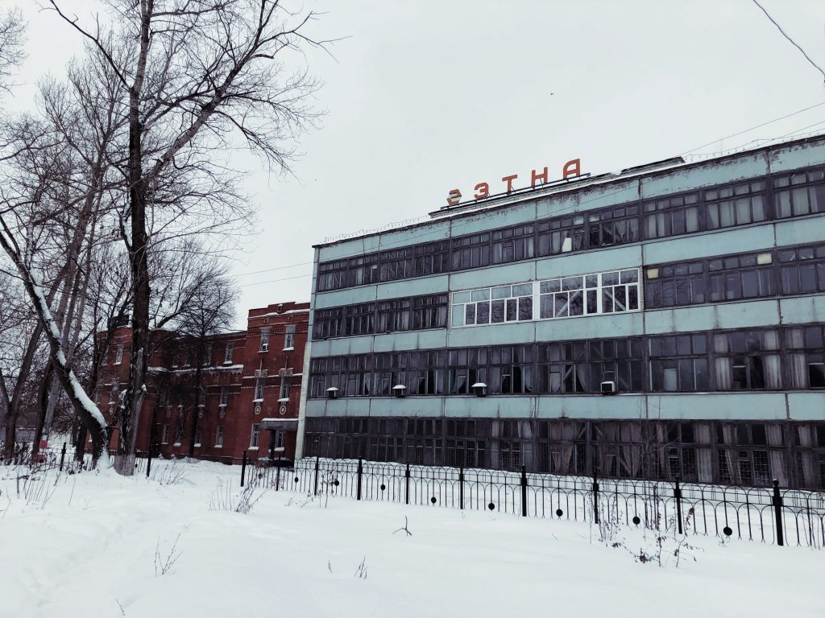
Завод «Красная Этна». Сейчас на территории предприятия стоят 7 цехов с большим количеством станков и оборудования, которые, к сожалению, прекратили свою работу
В 1944 году «Красная Этна» была награждена орденом Ленина за самоотверженный труд в годы ВОВ и бесперебойное снабжение фронта боеприпасами.
Кроме того,отмечены были и другие предприятия: завод «Двигатель революции» был награжден орденом Трудового Красного Знамя, а «Теплообменник» — орденом Красной Звезды.

Развитие района и первое метро в Поволжье
После завершения войны и наступления мирного времени началось активное восстановление разрушенной экономики. Были запущены трамвайные пути номер 3 и 4, а также проложены автобусные маршруты. Было начато строительство новых школ, больниц, детских садов и дома культуры.
Уже к 1960-1980-ым годам Ленинский район стал принадлежать к числу наиболее индустриально развитых. На территории бывших поселков, болот и лесов выросли новые жилые кварталы. Построены Мызинский и Канавинский мосты, главная заречная магистраль и проспект Ленина, который протянулся от Автозаводского до Канавинского района.
17 декабря 1977 года стал ключевым днем в истории города, так как было положено начало стройки Горьковского метро, первого во всем Поволжье. И уже в 1985 году пущена первая очередь поездов от станции «Московский вокзал» до «Стройплощадки» (сейчас: ст. метро «Пролетарская»).
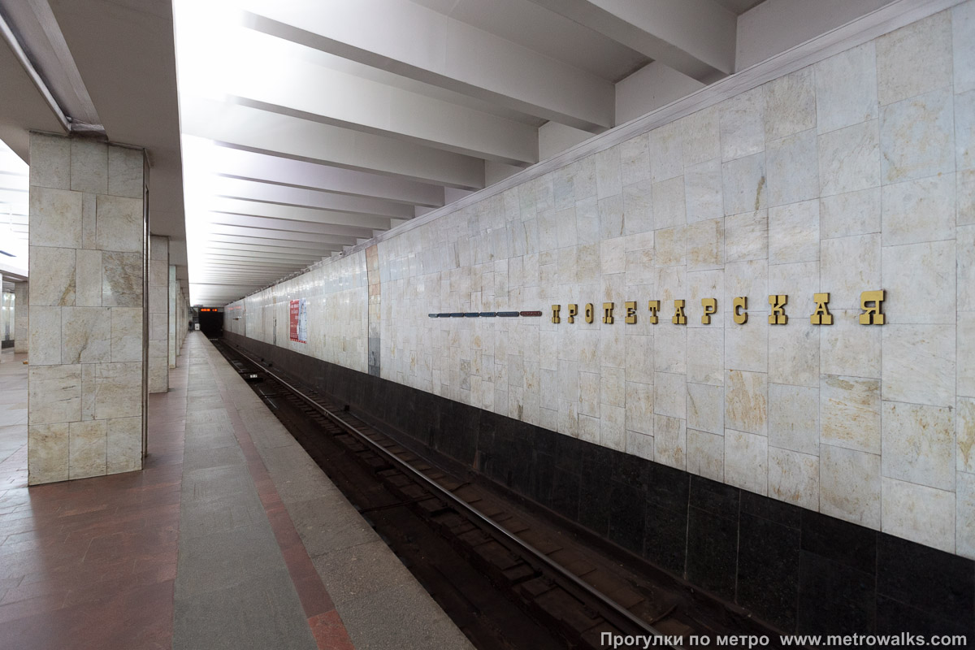
Ст. метро «Пролетарская» была открыта 20 ноября 1985 года и названа в честь советского пролетариата, т.к. расположена в рабочем районе
С 2000 года началось активное благоустройство района. В 2005 был открыт всем известный торговый центр «Муравей». Позже, уже в 2009 году стали обустраивать парк «Дубки», основанный еще в 1950 году. Также осуществлялся ремонт и реставрация множества зданий на проспекте Ленина, открытие больницы номер 33, капитальный ремонт Заречного бульвара.

Ленинский район в наши дни
Сейчас Ленинский район — это тихое и уютное место с хорошо развитой инфраструктурой. Метро проходит через весь район от старой Карповки до Канавинского района, автобусные маршруты связывают город с центром через Карповский и Молитовский мосты. Есть 2 парка: им. Маяковского (также Парк Станкозавода) и «Дубки» (сейчас ведется его активное благоустройство, из заброшенного, темного парка он преображается в прекрасное общественное место отдыха для всей семьи).
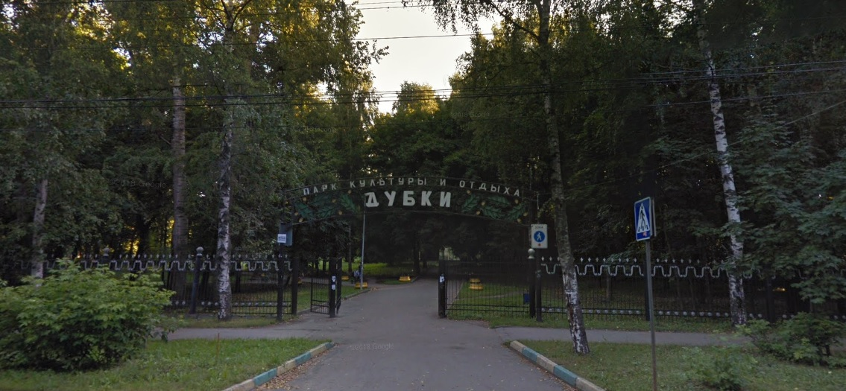
Реставрационные работы парка начались в 2018 году и по плану продлятся до 2022 года
В 2010 году на улице Арктической появился ФОК «Заречье», в районе парка им. Маяковского.
Центром района считается пр. Ленина и бульвар Заречный. Рядом находится кинотеатр «Россия» и ТЦ «Муравей».
Все в районе развивается, и промышленность тоже не стоит. Самые известные действующие предприятия — «Теплообменник» (на нем занимаются изготовлением, проектированием и испытаниями авиационной продукции, которая широко используется не только в России, но и в зарубежных странах) и пивоварня «Волга».
В целом, район хорошо устроен, остается надеяться, что со временем обстановка в нем будет только улучшаться.
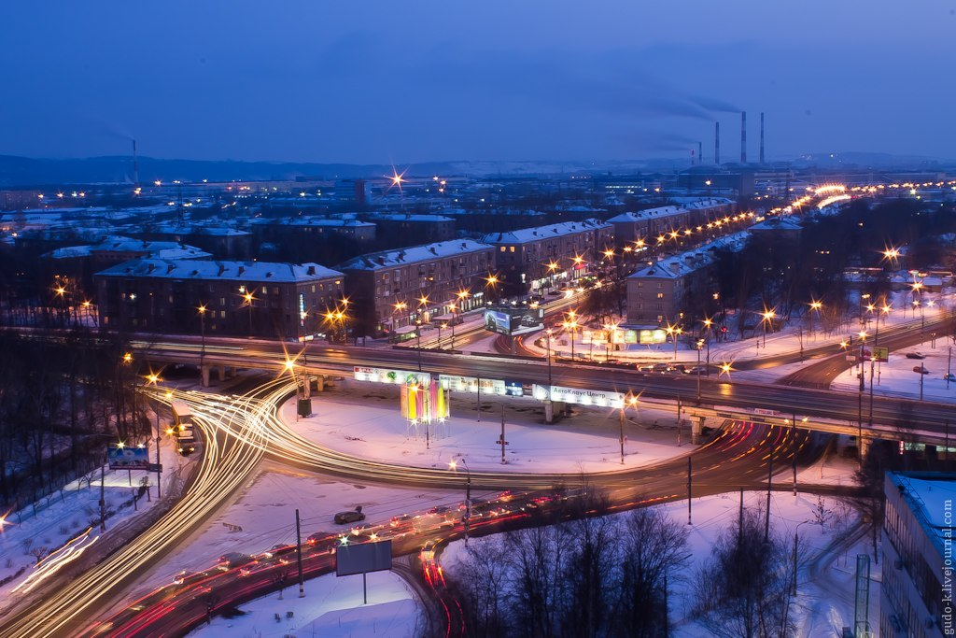
ижний Новгород на старых фото, часть №1

chronograph
March 7th, 2014
Представляю большую подборку фотографий с видами Нижнего Новгорода известного русского фотографа Максима Дмитриева (1858-1948)
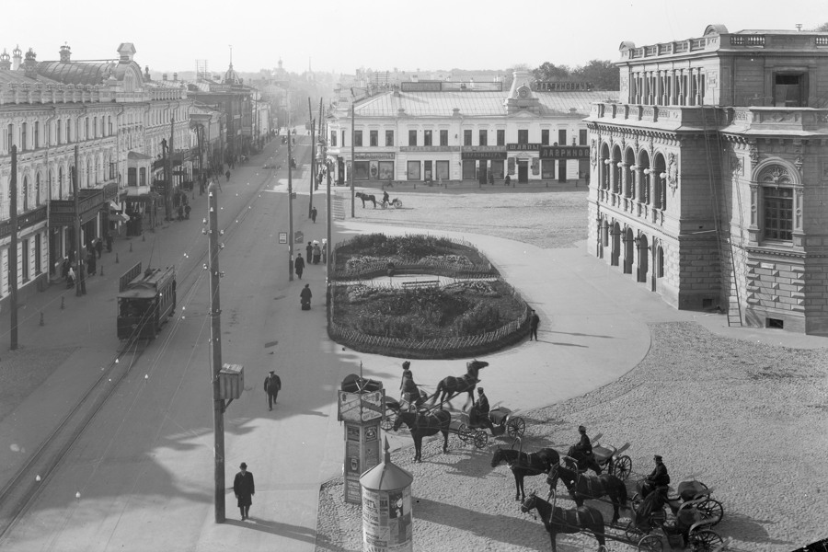
01. Нижний Новгород. Благовещенская площадь. Памятник императору Александру II, фото Максима Дмитриева
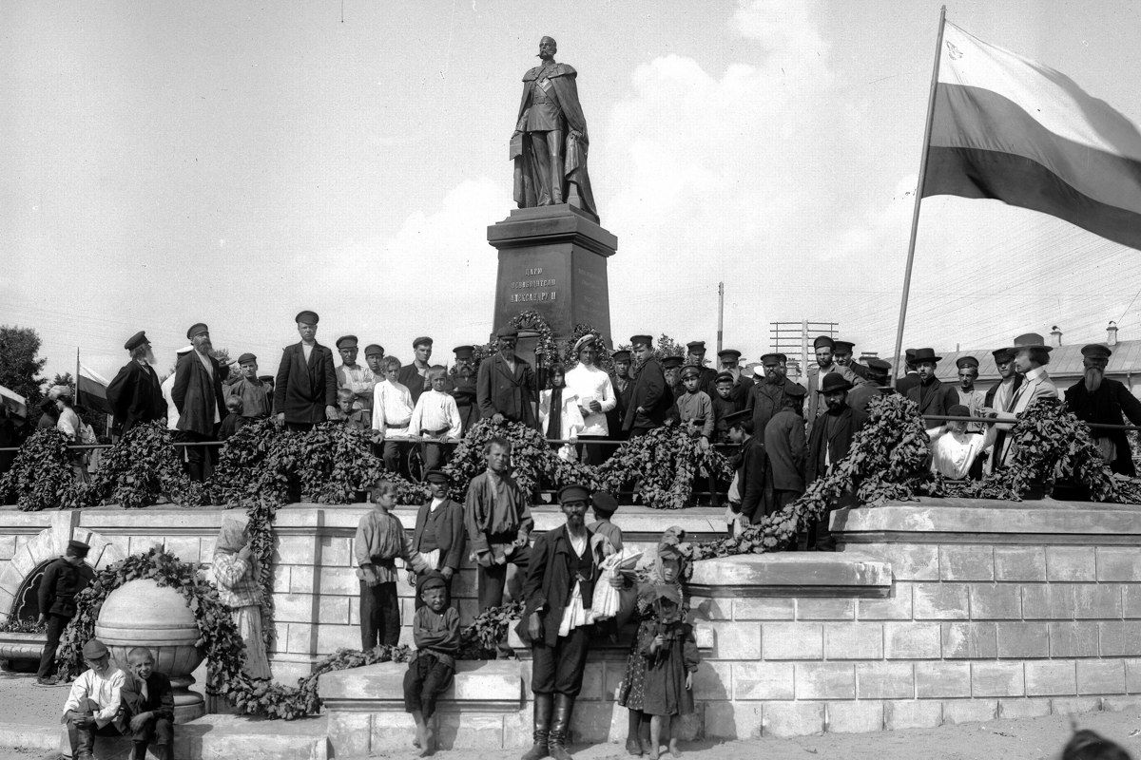
02. Нижний Новгород. Вид на Сафроновскую площадь на переднем плане и на заречную часть города, около 1895, фото Максима Дмитриева
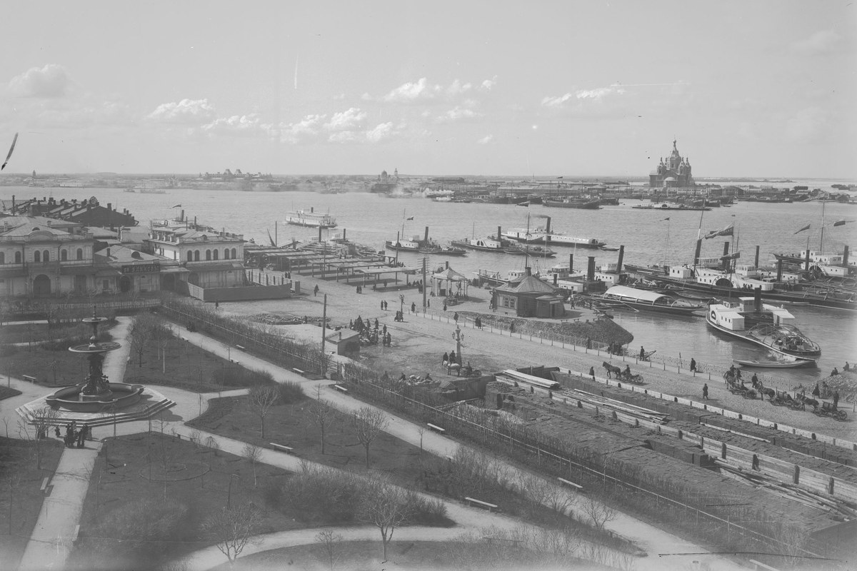
03. Нижний Новгород, вид нагорной части города и плашкоутного моста через реку Оку, фото Максима Дмитриева
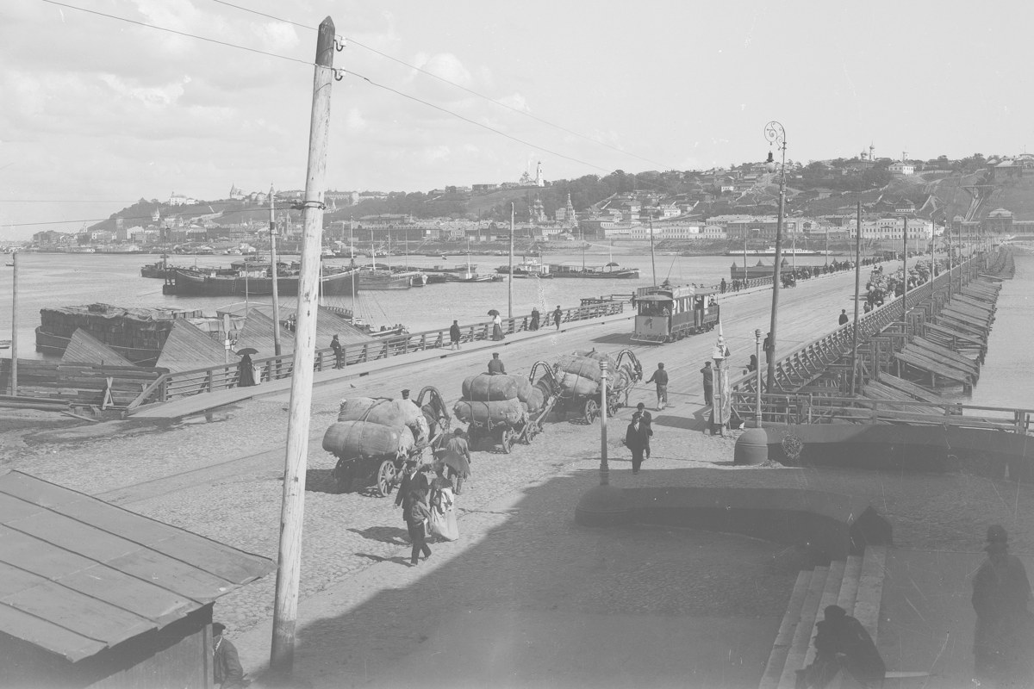

04. Нижний Новгород, вид плашкоутного моста и городской электростанции, фото Максима Дмитриева
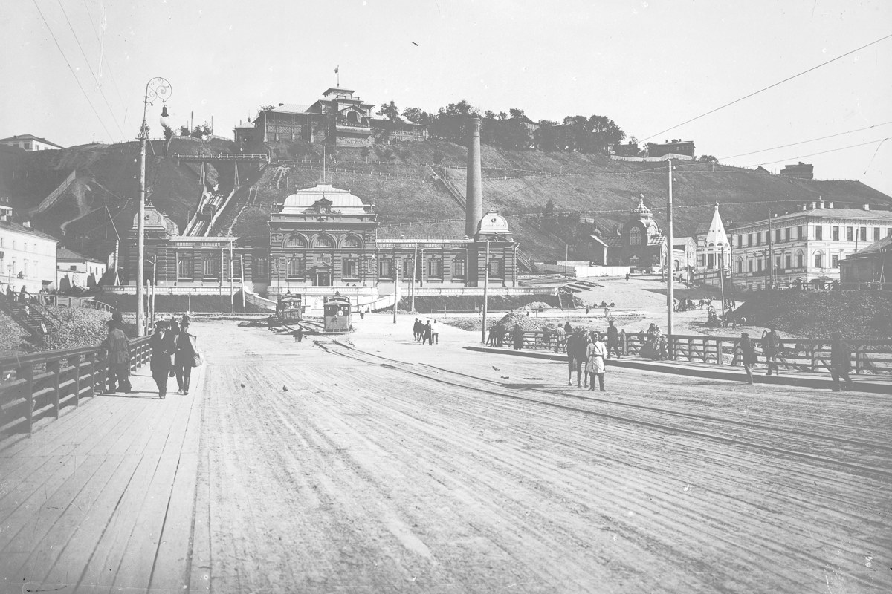
05. Нижний Новгород, вид улицы Большой Покровской. Театральная площадь, фото Максима Дмитриева
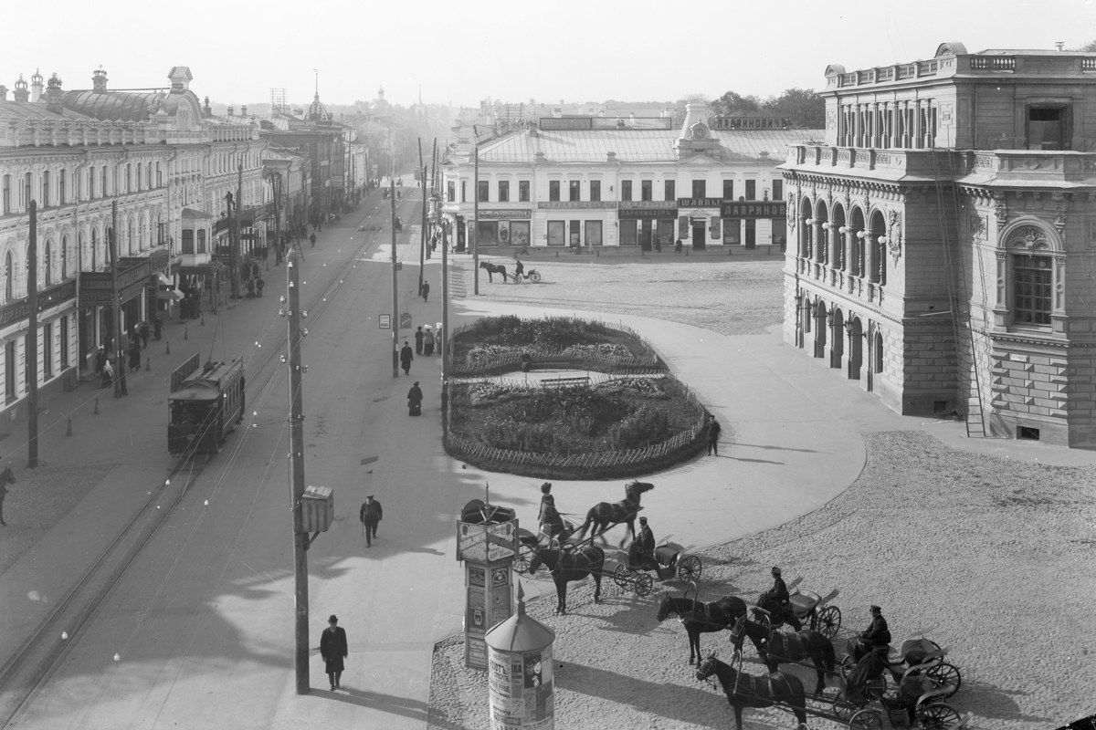
06. Нижний Новгород, вид церкви Иоанна Предтечи и кремлевского элеватора, фото Максима Дмитриева
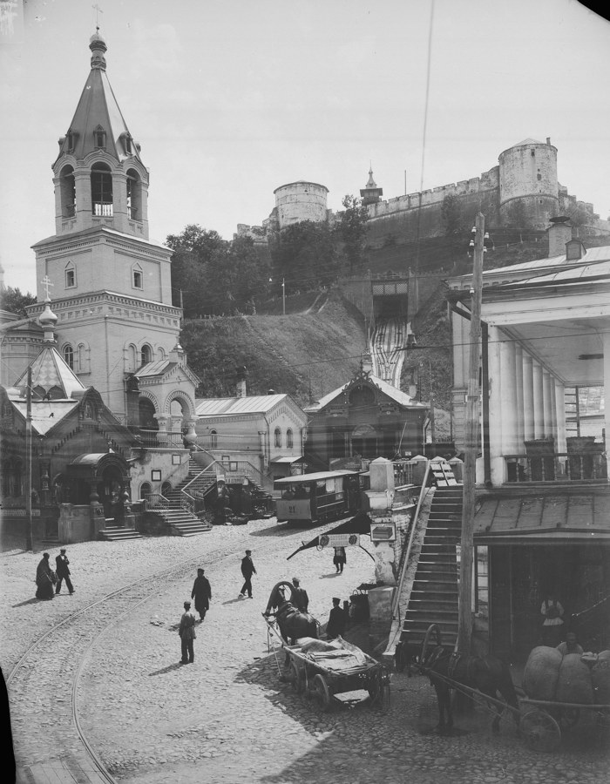
07. Внутренний вид судоходного клуба г. Нижний Новгород, фото Максима Дмитриева
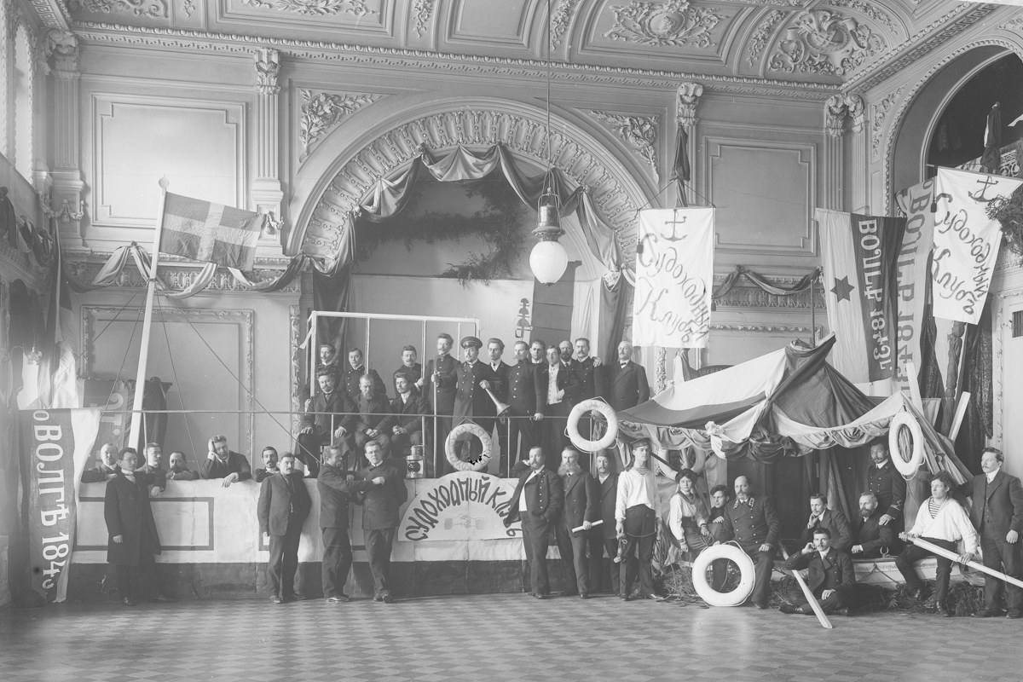
08. Вид на Нижневолжскую набережную со стороны р. Волги г. Нижний Новгород, около 1895, фото Максима Дмитриева
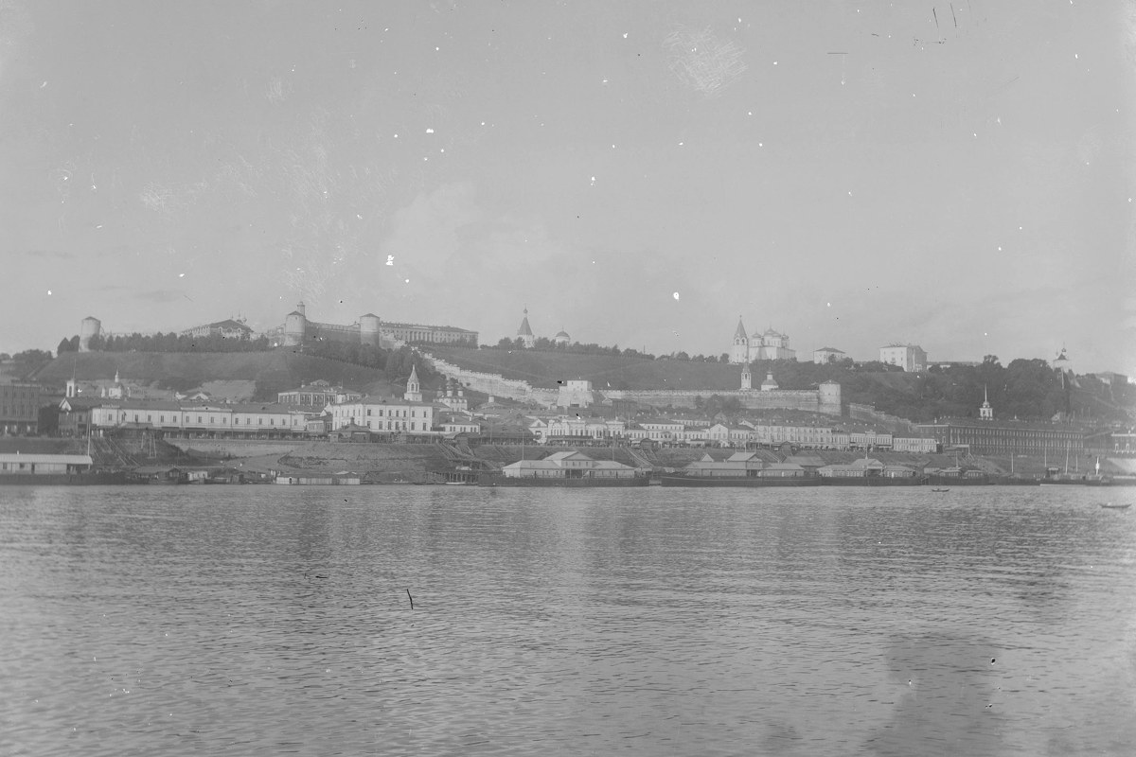
09. Нижний Новгород, Главный ярмарочный дом Нижегородской ярмарки. 1889-1890 гг., фото Максима Дмитриева
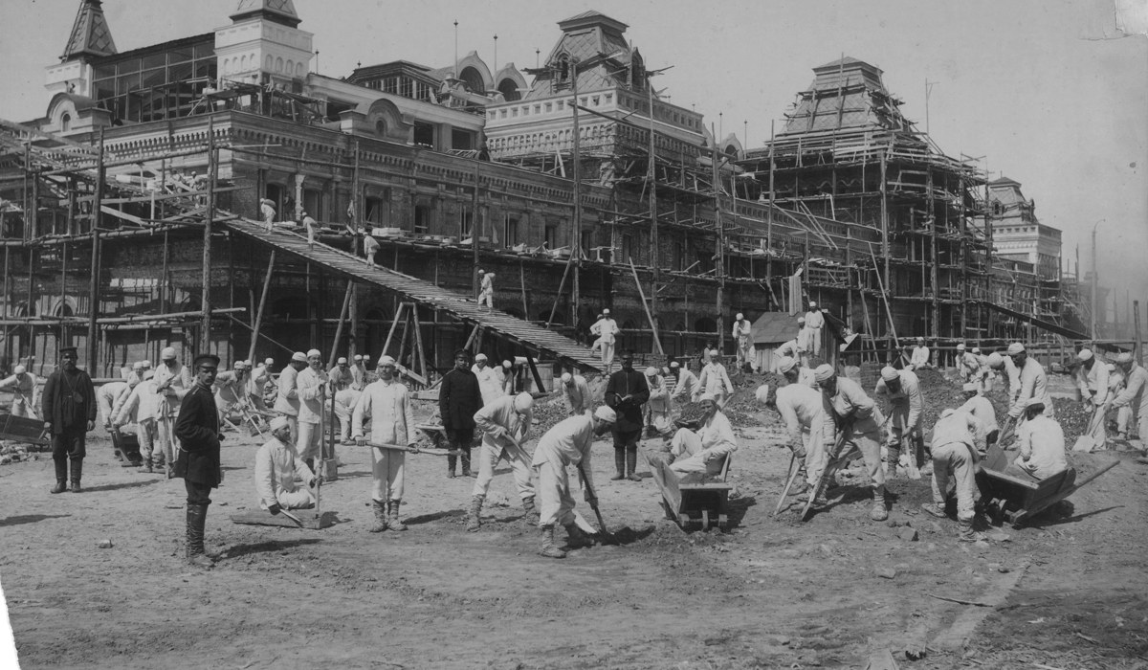
10. Нижний Новгород, вид на Главный Ярмарочный дом, около 1895, фото Максима Дмитриева
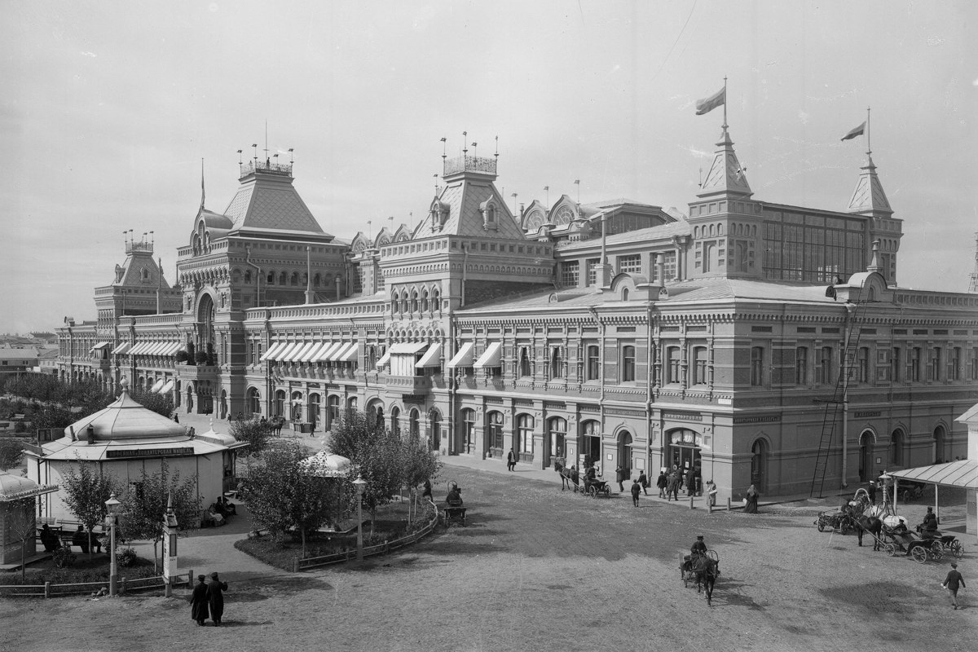
11. Нижний Новгород, Волжский откос около Георгиевской башни, фото Максима Дмитриева
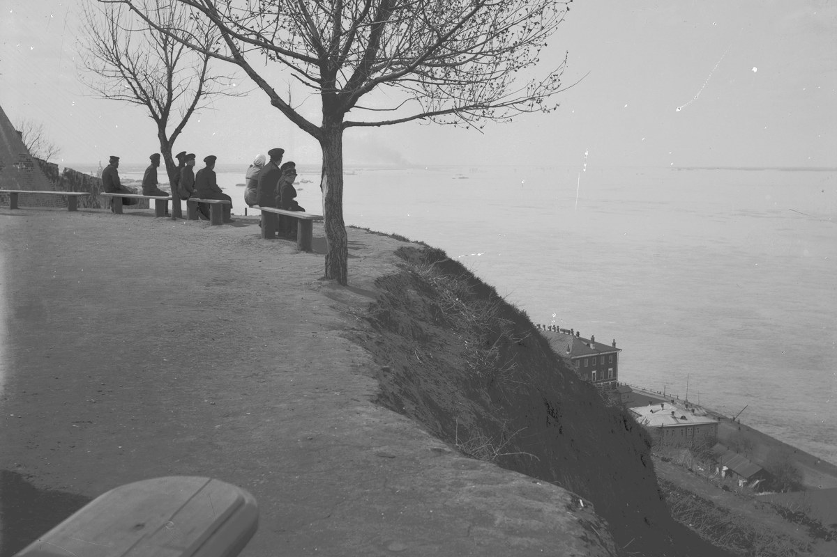
12. Нижний Новгород, встреча Оранской иконы Божией Матери, фото Максима Дмитриева
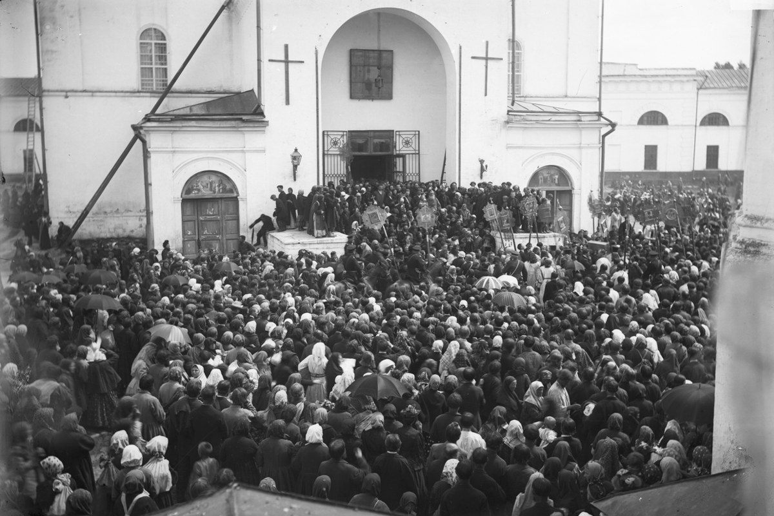
13. Нижний Новгород, Георгиевская церковь. Верхне-Волжская набережная, фото Максима Дмитриева
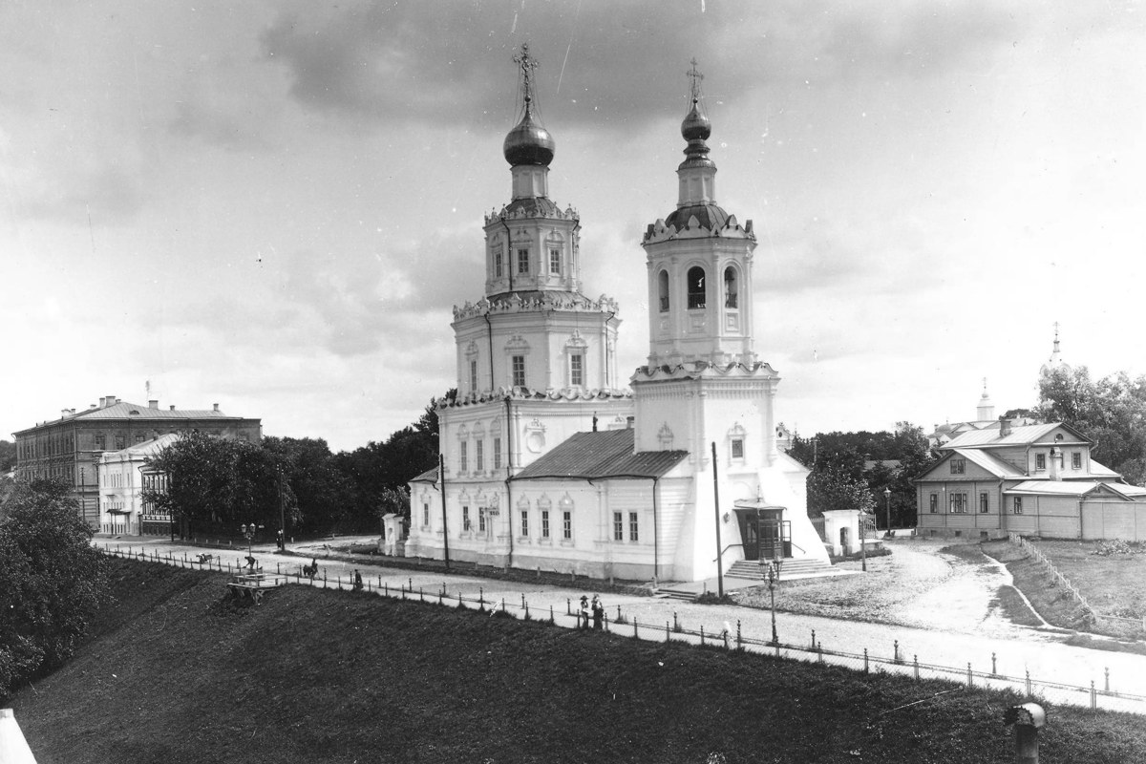
14. Нижний Новгород, Городская дума на пл. Минина и Пожарского. Главный зал, фото Максима Дмитриева
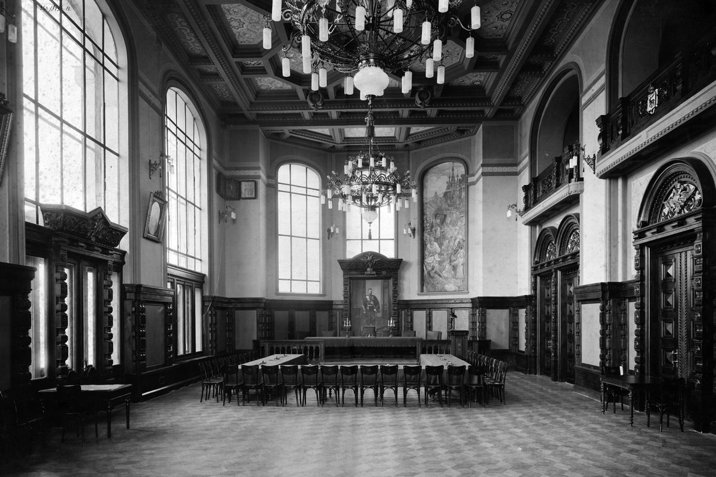
15. Нижний Новгород, Группа рабочих казенного винного склада, фото Максима Дмитриева
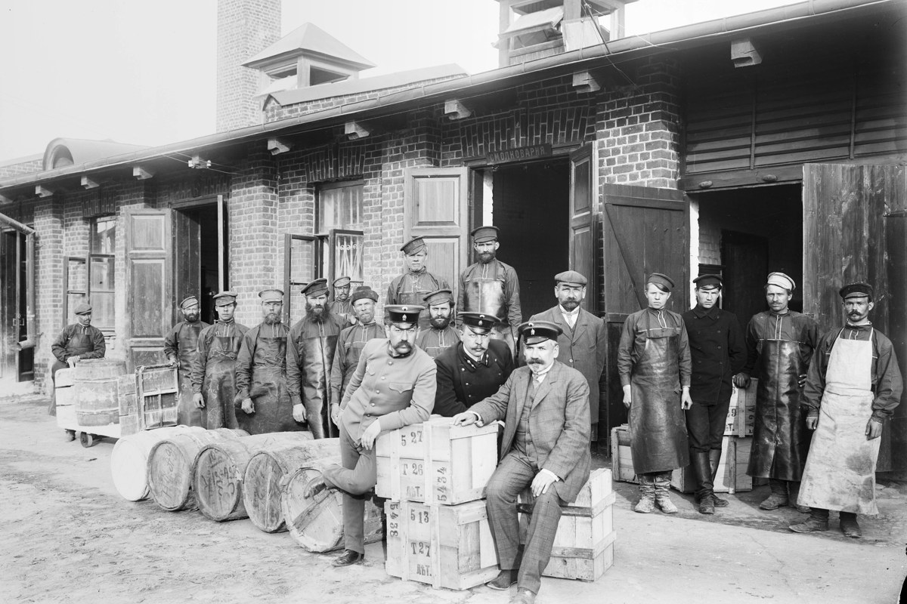
16. Дорога у пристани. Нижний Новгород, Россия. 1898 г., фото Максима Дмитриева
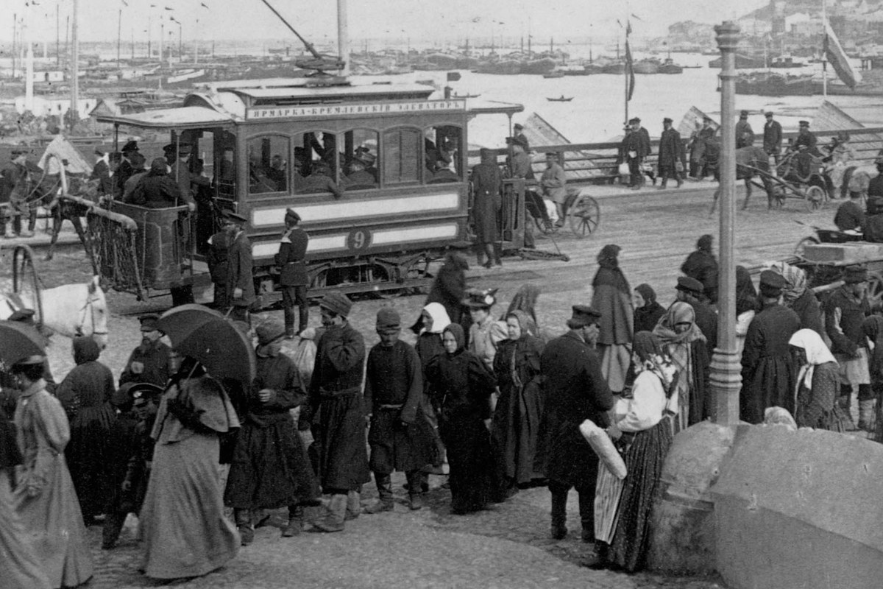
17. Нижний Новгород, закладка Городского Николаевского театра 1895, фото Максима Дмитриева
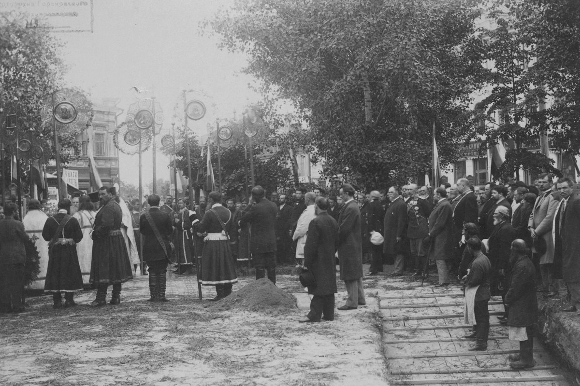
18. Закладка Городского Николаевского театра 1895, фото Максима Дмитриева
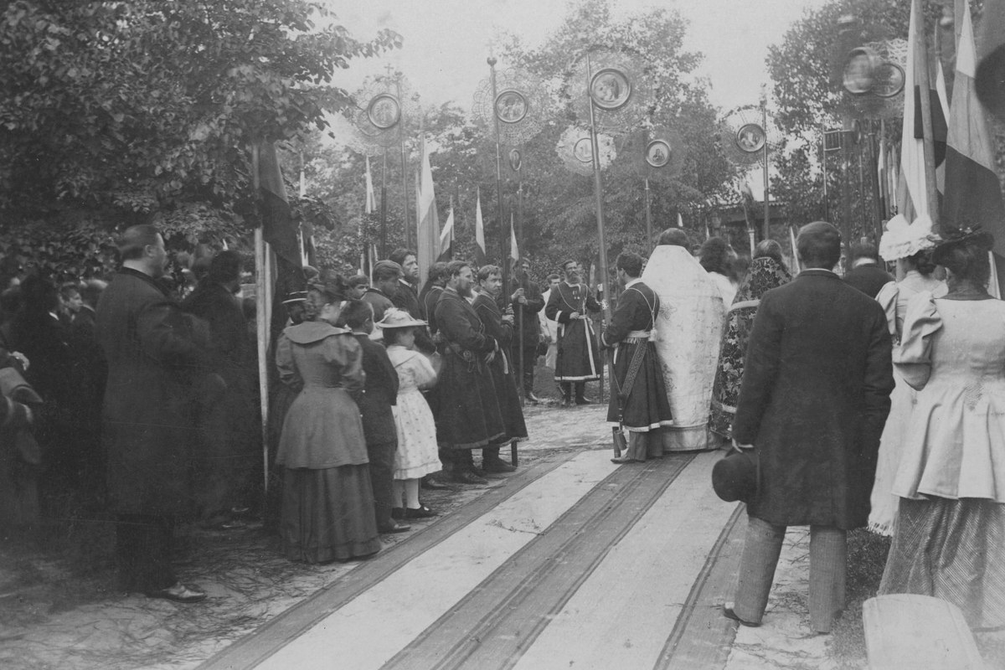
19. Нижний Новгород, Звездинка в самом конце XIX века, фото Максима Дмитриева
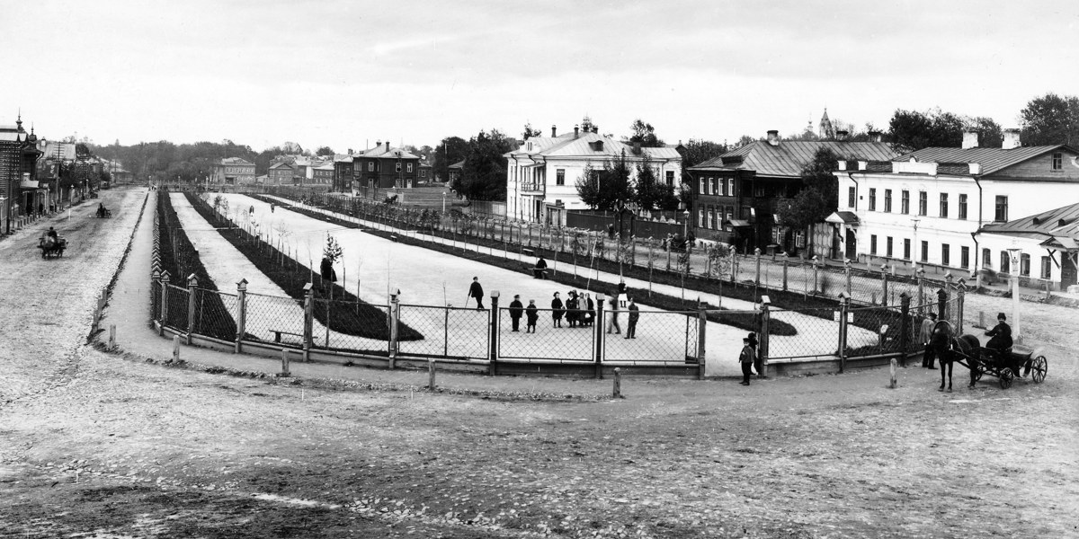
20. Нижний Новгород, Кремлевский элеватор, фото Максима Дмитриева
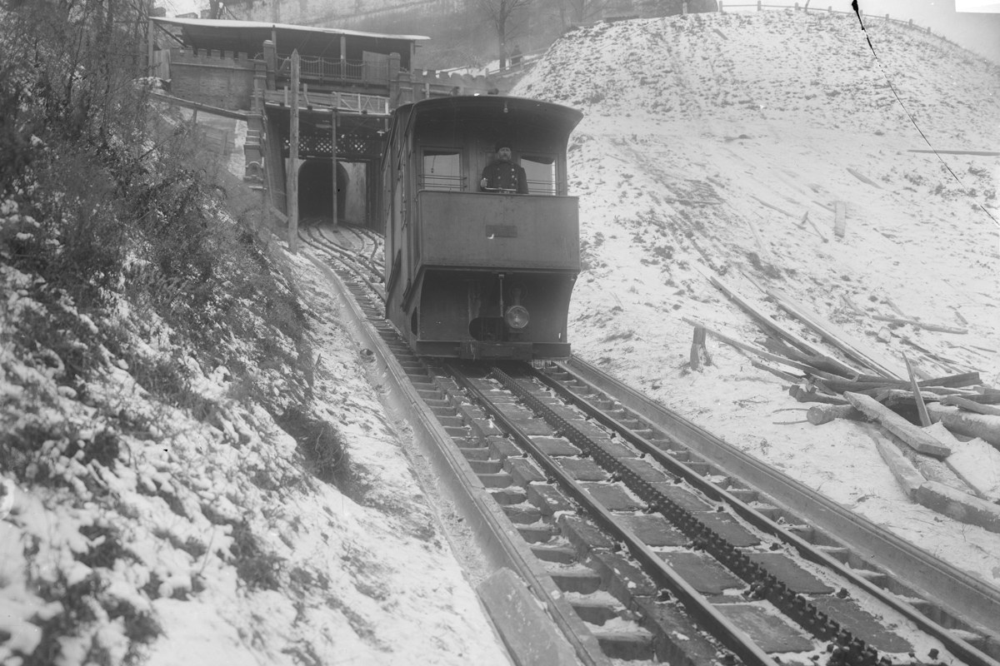
21. Нижний Новгород, молебен по случаю закладки Спасской церкви 1902, фото Максима Дмитриева
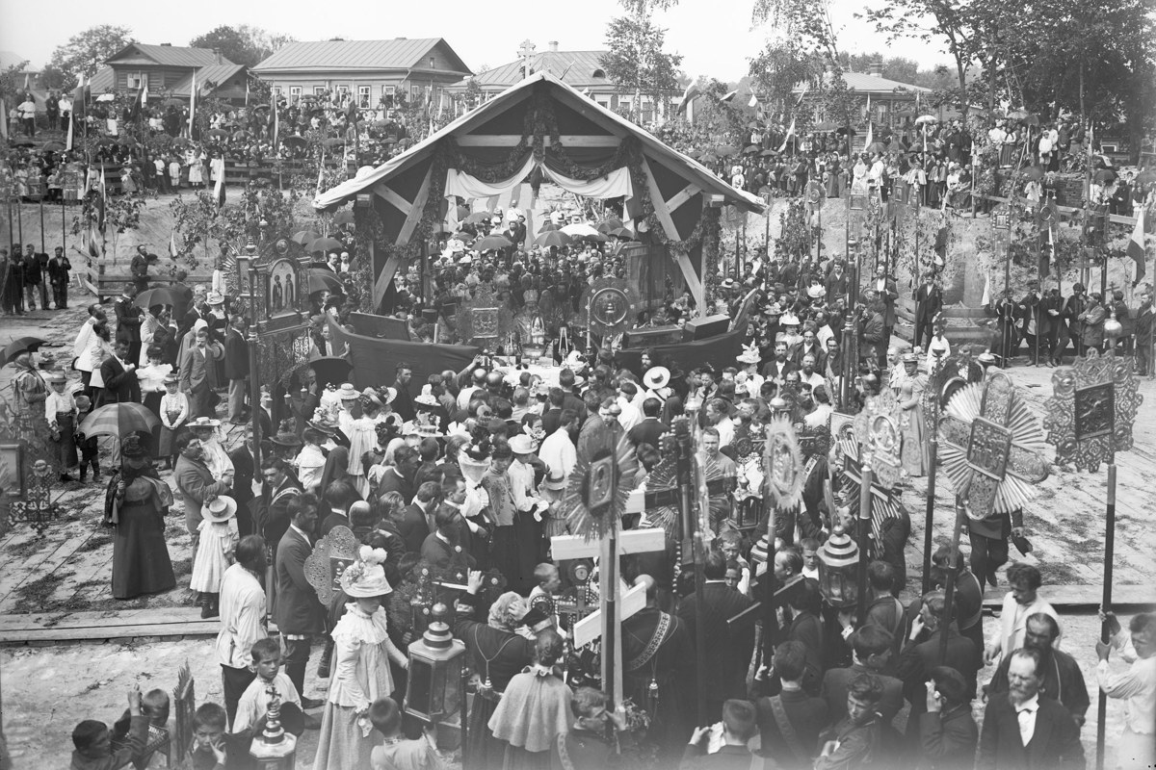
22. Нижний Новгород. Вид на Ивановский съезд и Скобу, фото Максима Дмитриева
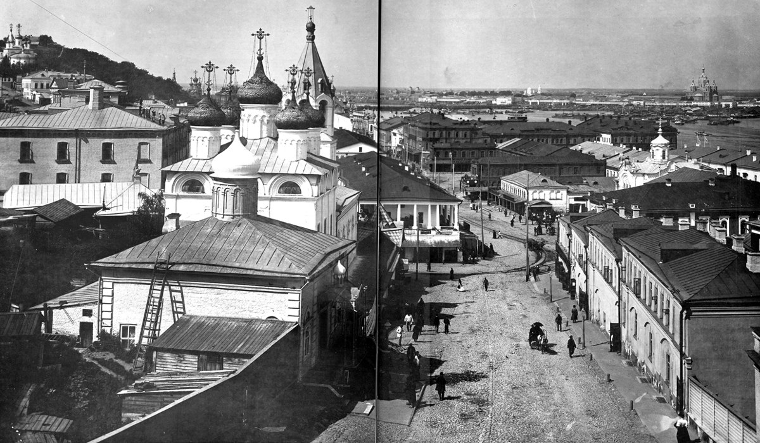
23. Нижний Новгород, общий вид Александро - Невского собора в половодье 1899, фото Максима Дмитриева
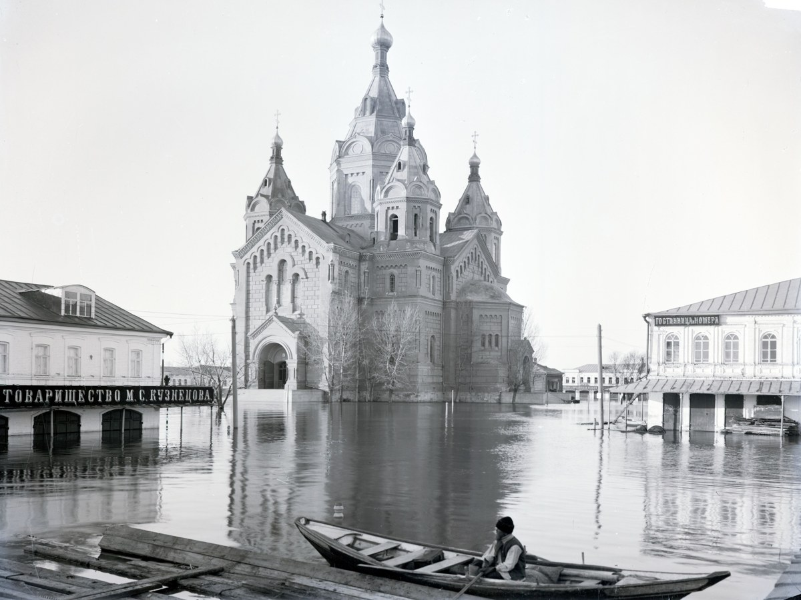
24. Нижний Новгород, общий вид здания и железнодорожных путей Московско-Курского Нижегородского вокзала, фото Максима Дмитриева
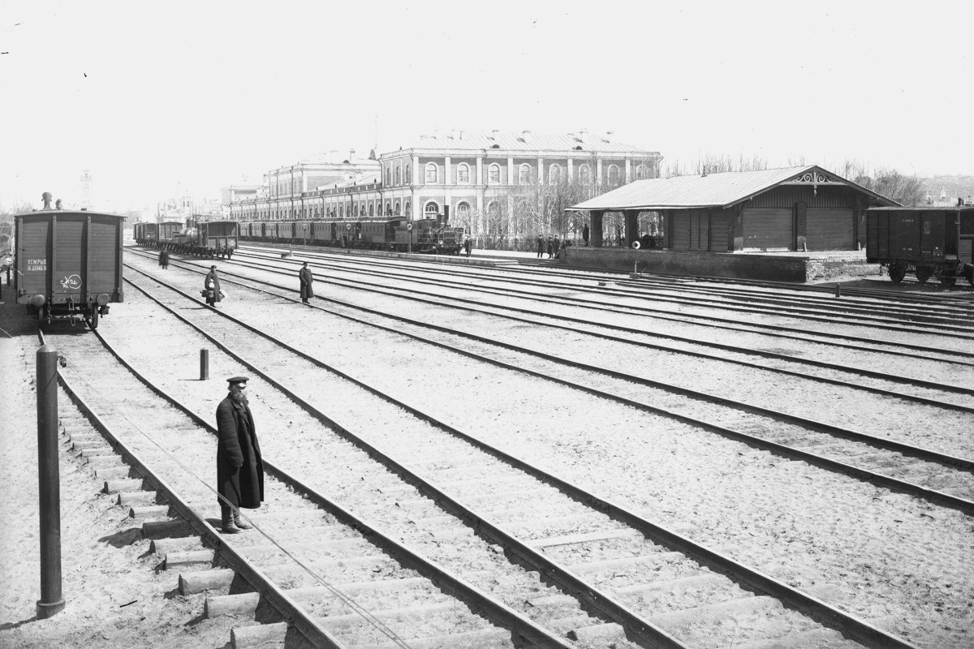
25. Нижний Новгород, общий вид Канавина. Церковь св. Александра Невского 1896, фото Максима Дмитриева
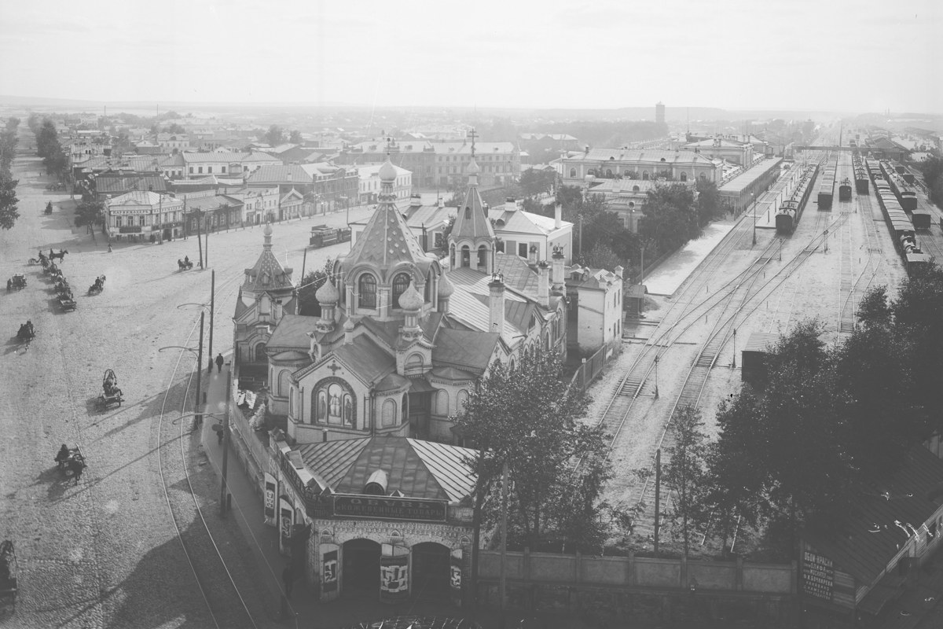
26. Нижний Новгород, общий вид нагорной части города с Ярмарочного собора, фото Максима Дмитриева
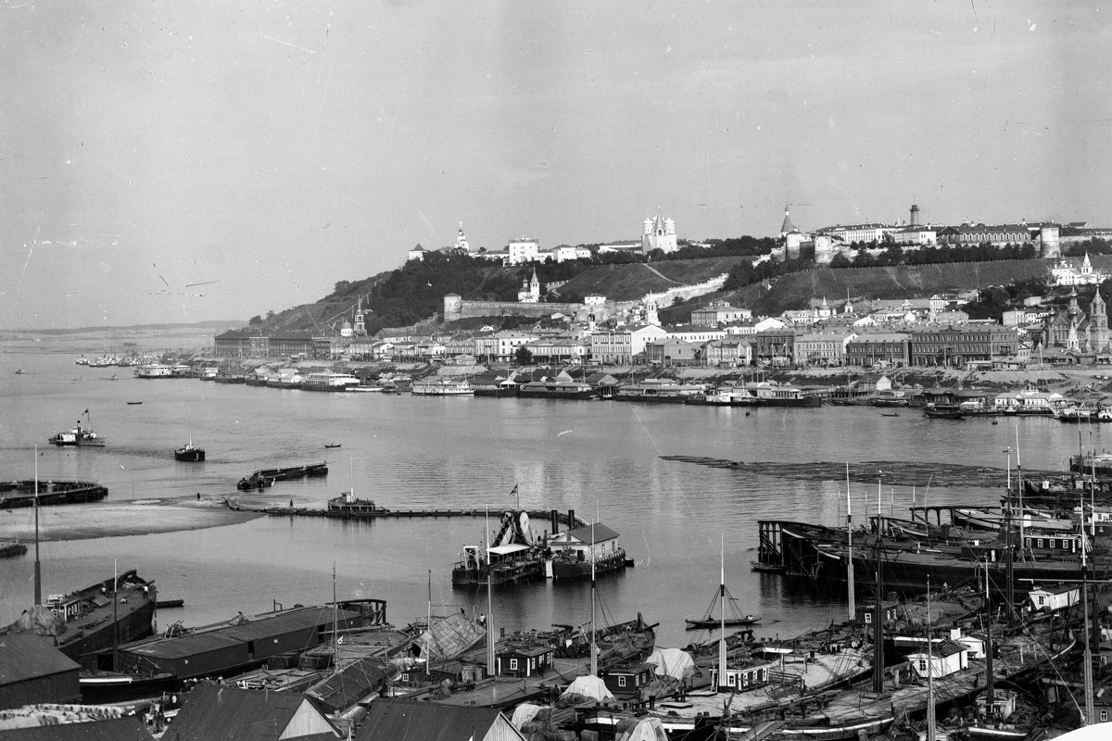
27. Общий вид Нижегородского кремля на заднем плане и куполов Спасского собора на переднем плане, фото Максима Дмитриева
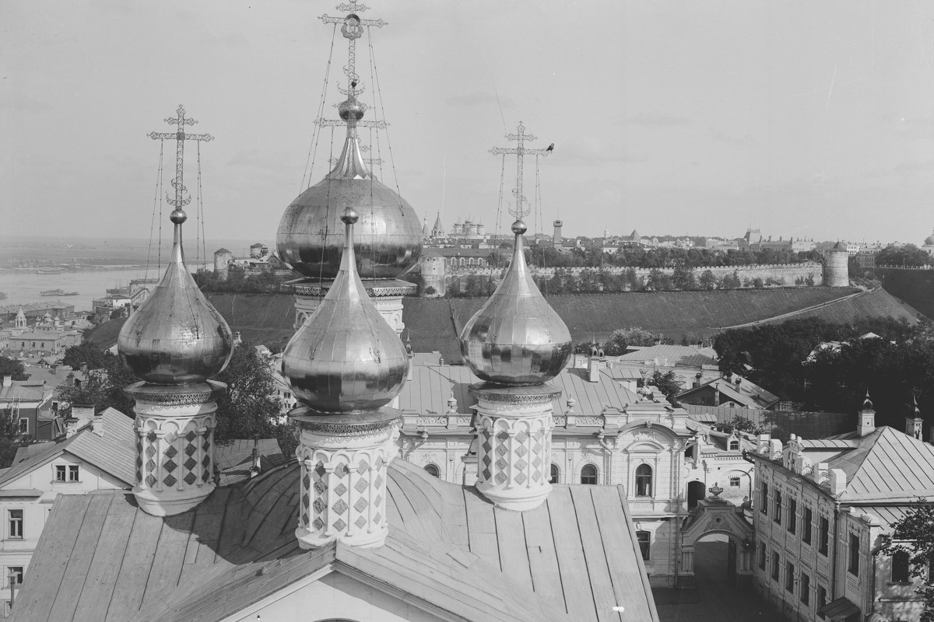
28. Нижний Новгород, Церковь трёх святителей, фото Максима Дмитриева
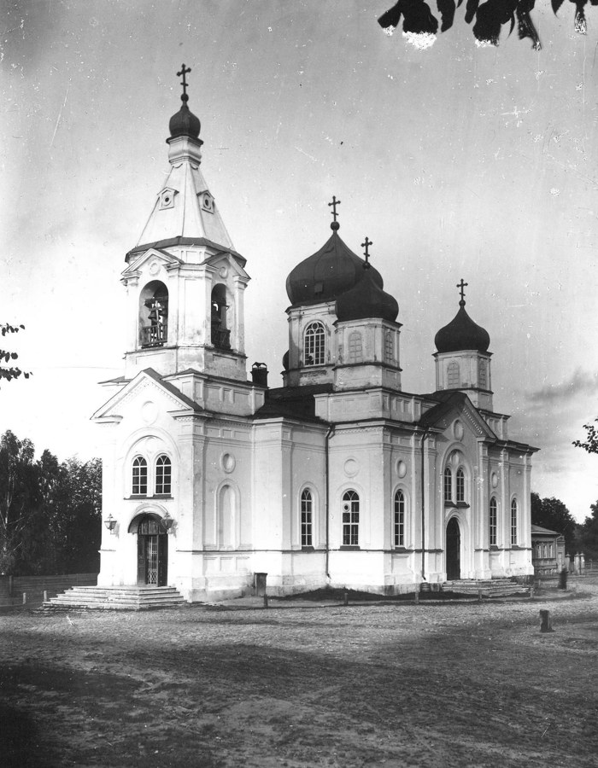
29. Нижний Новгород, общий вид пристаней на переднем плане и ярмарочной стороны на заднем плане, фото Максима Дмитриева
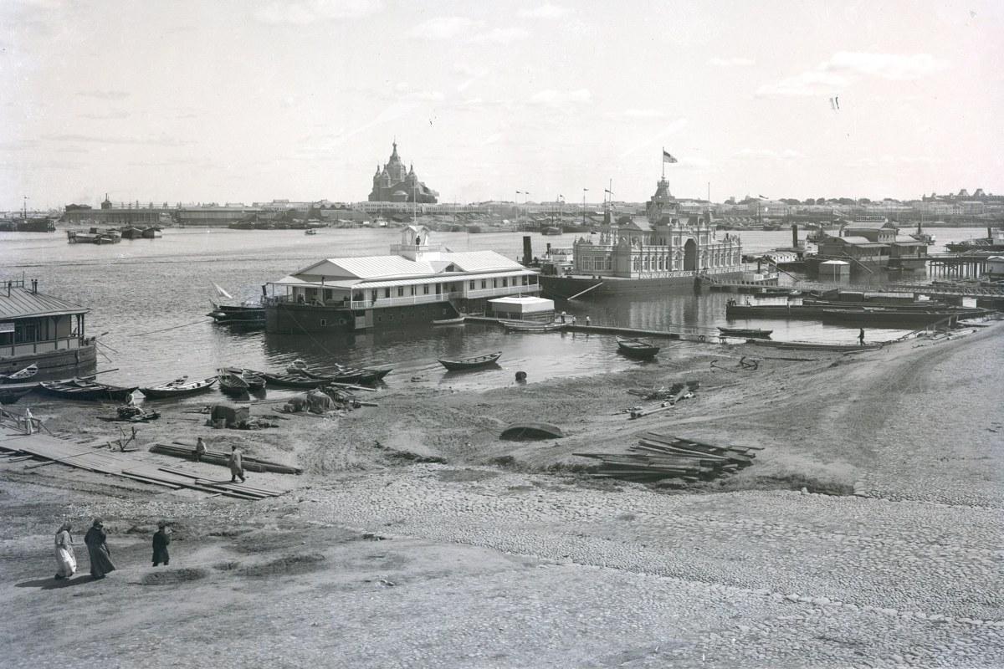
30. Нижний Новгород, общий вид Театральной площади, фото Максима Дмитриева
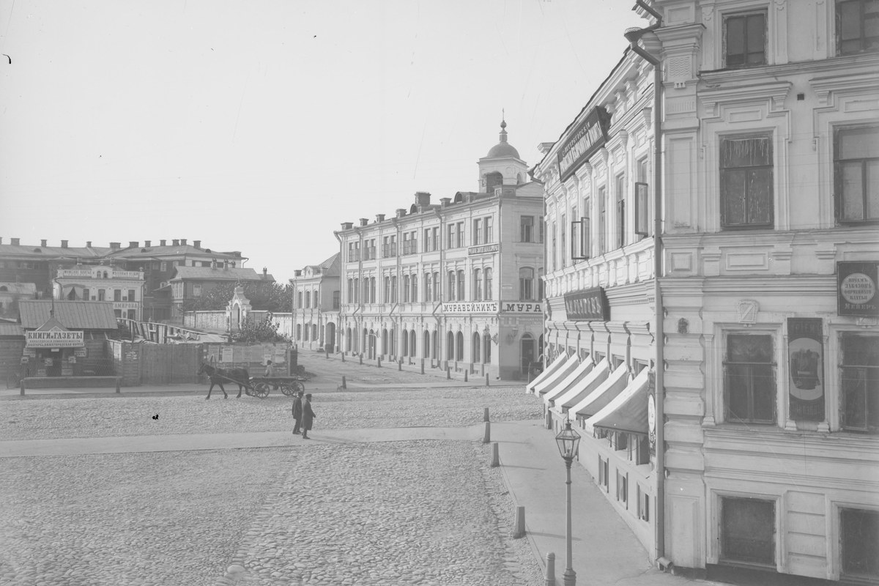
31. Нижний Новгород, парад войск около Спасской церкви, фото Максима Дмитриева
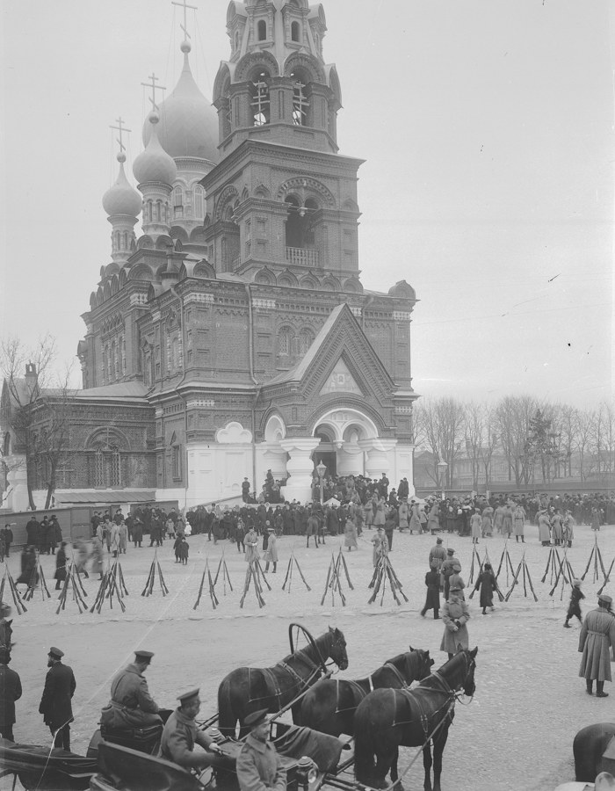
32. Пароход Межень г. Нижний Новгород, фото Максима Дмитриева
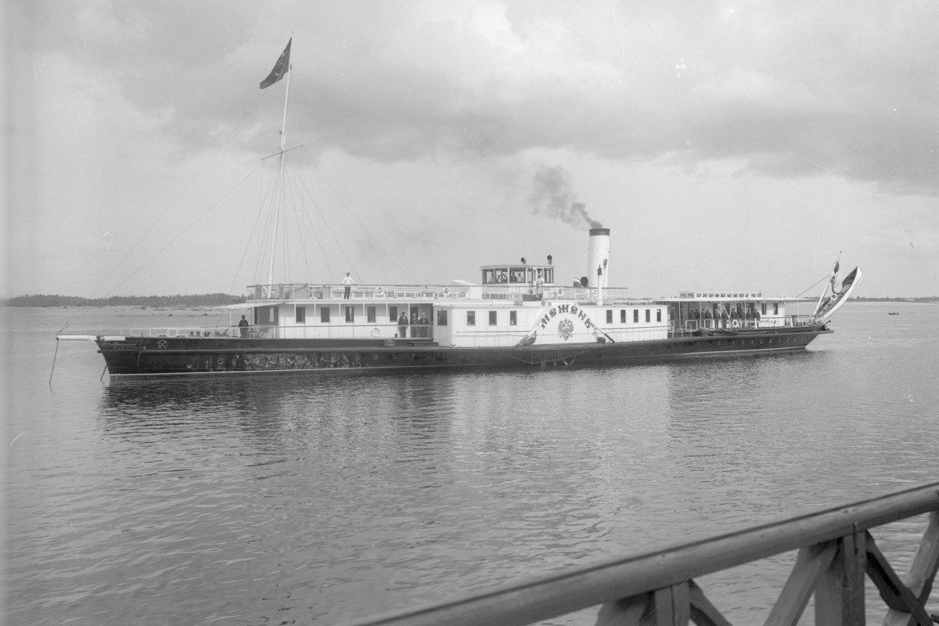
33. Нижний Новгород, Площадь Новобазарная, фото Максима Дмитриева
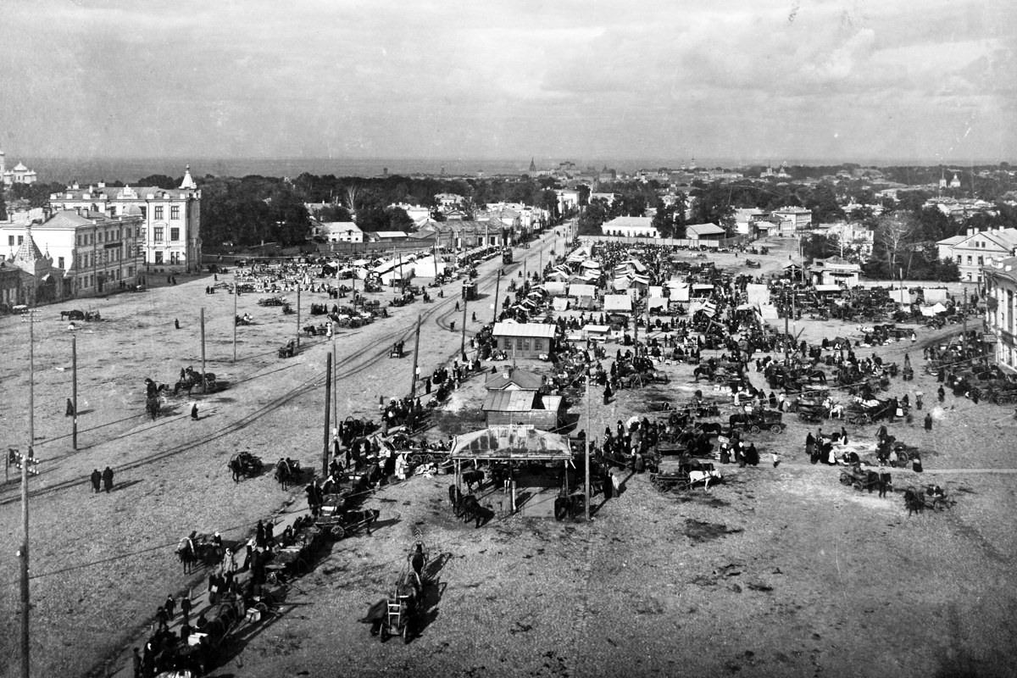
34. Нижний Новгород, Рождественская площадь во время половодья г. Нижний Новгород, около 1895, фото Максима Дмитриева
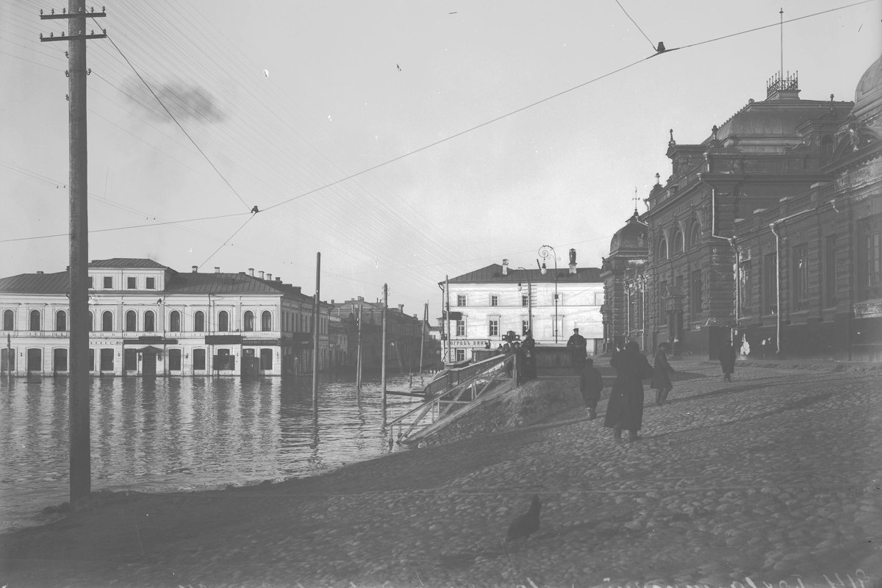
35. Нижний Новгород, Сормово. Александро-Невская церковь, фото Максима Дмитриева
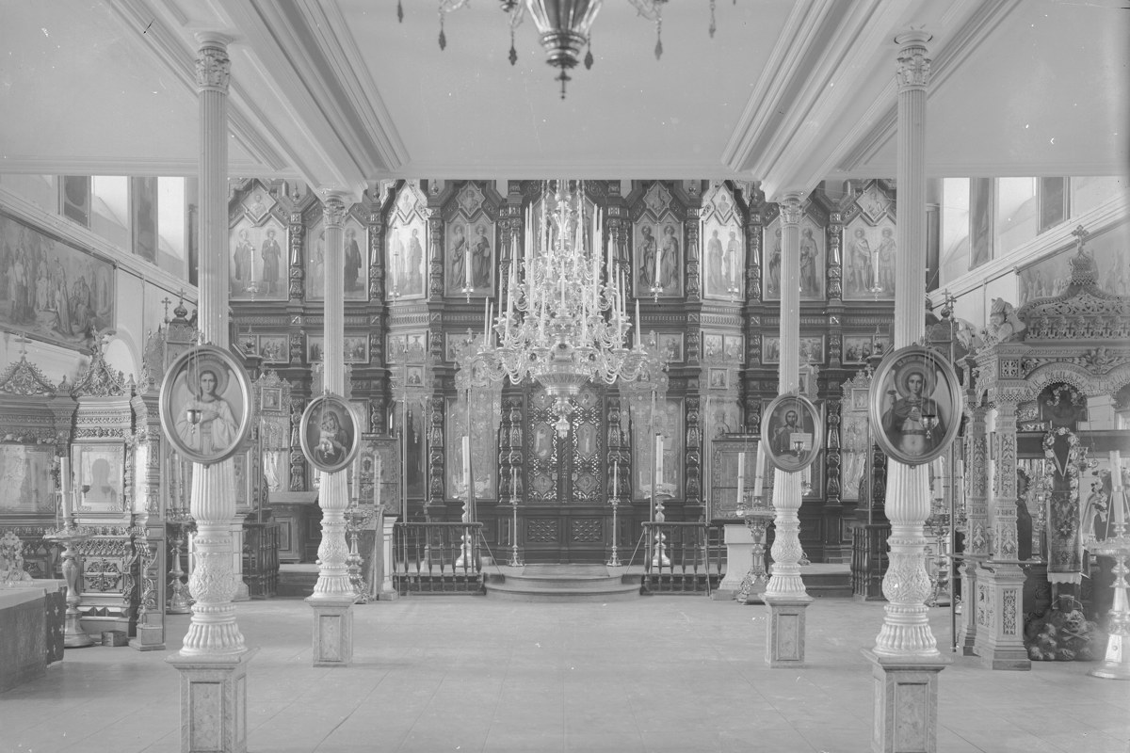
36. Нижний Новгород, Гордеевка. Вид на одну из улиц. Справа на заднем плане - ипподром 1896 г., фото Максима Дмитриева
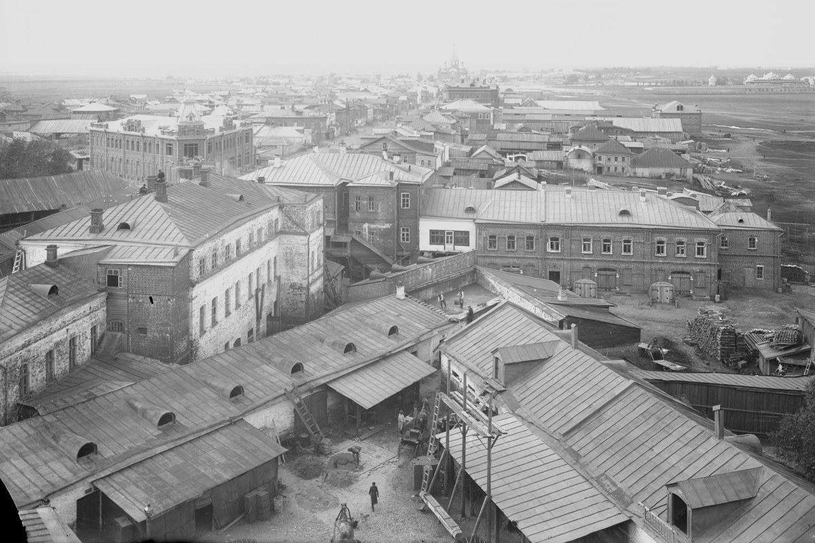
37. Нижний Новгород, строительство Спасской церкви 1902, фото Максима Дмитриева
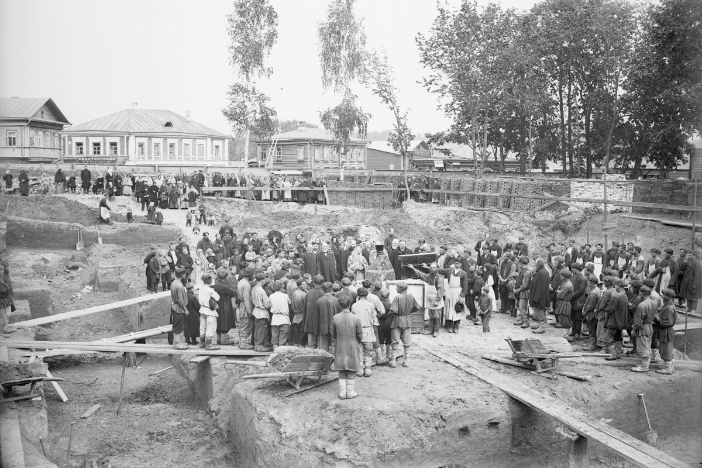
38. Нижний Новгород, Тихоновский детский приют, фото Максима Дмитриева
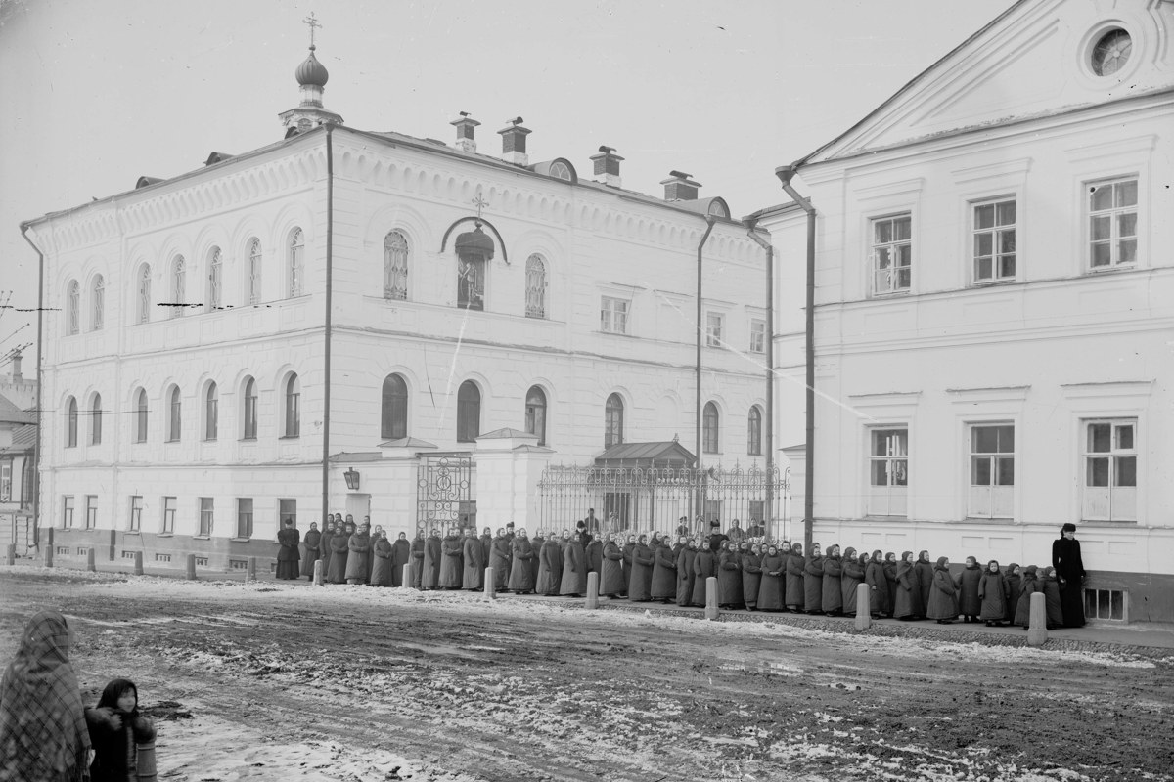
39. Нижний Новгород, Церковь Петра и Павла. Кладбище, фото Максима Дмитриева
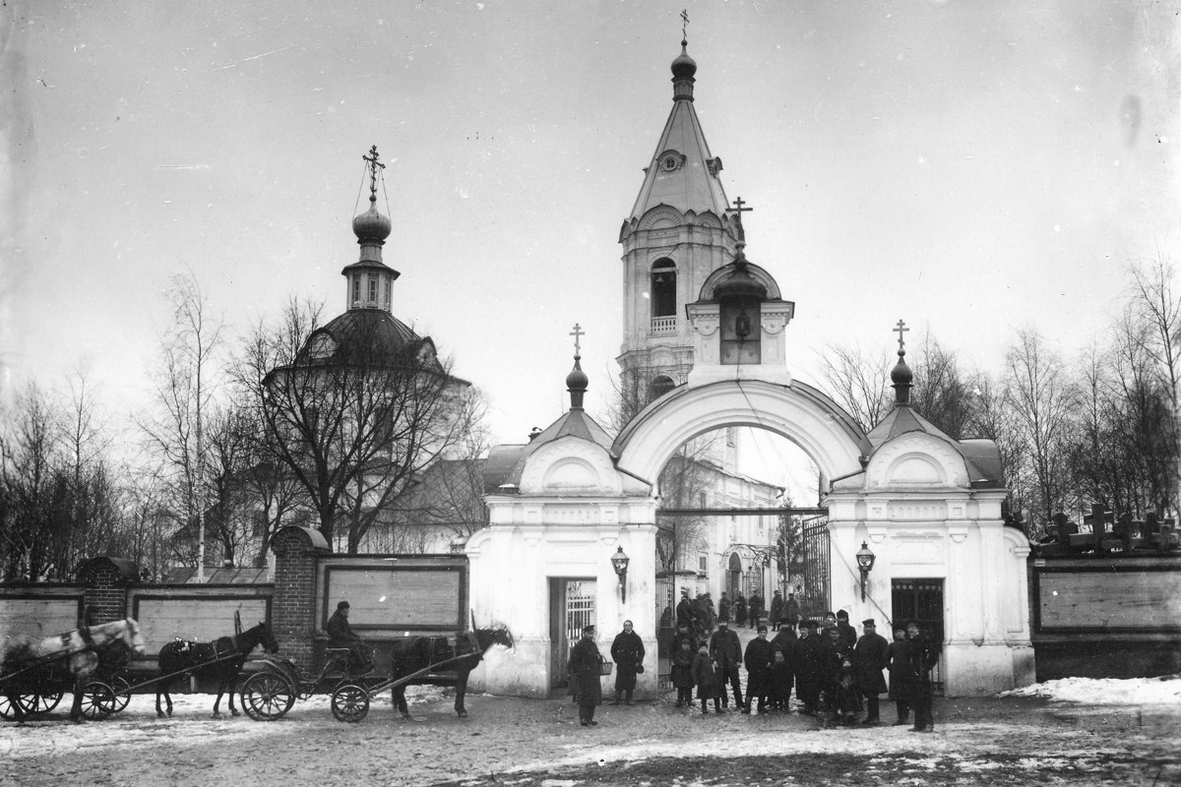
40. Нижний Новгород, Церковь Святой Великомученицы Варвары, фото Максима Дмитриева
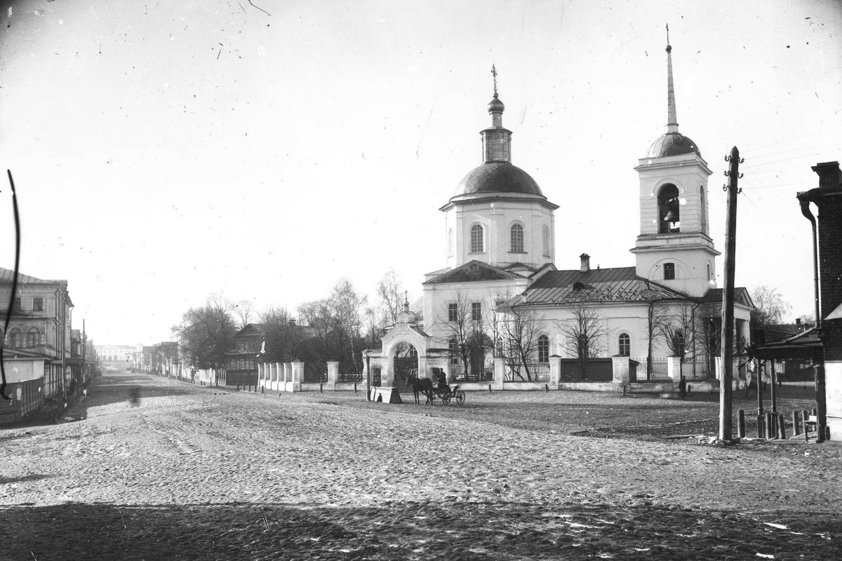
41. Нижний Новгород, Церковь Святой Троицы, фото Максима Дмитриева
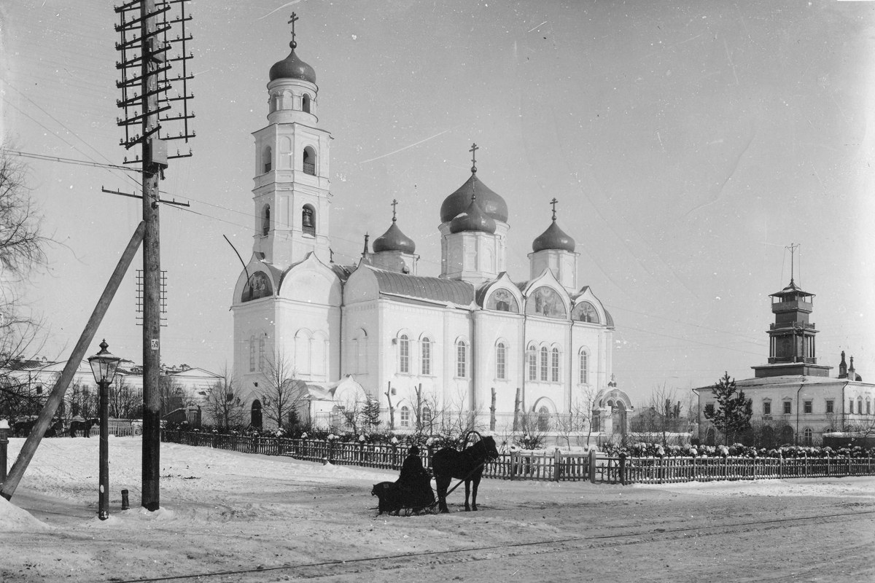
42. Нижний Новгород, Большая Печёрская вид с деревянной пожарной вышки, фото Максима Дмитриева
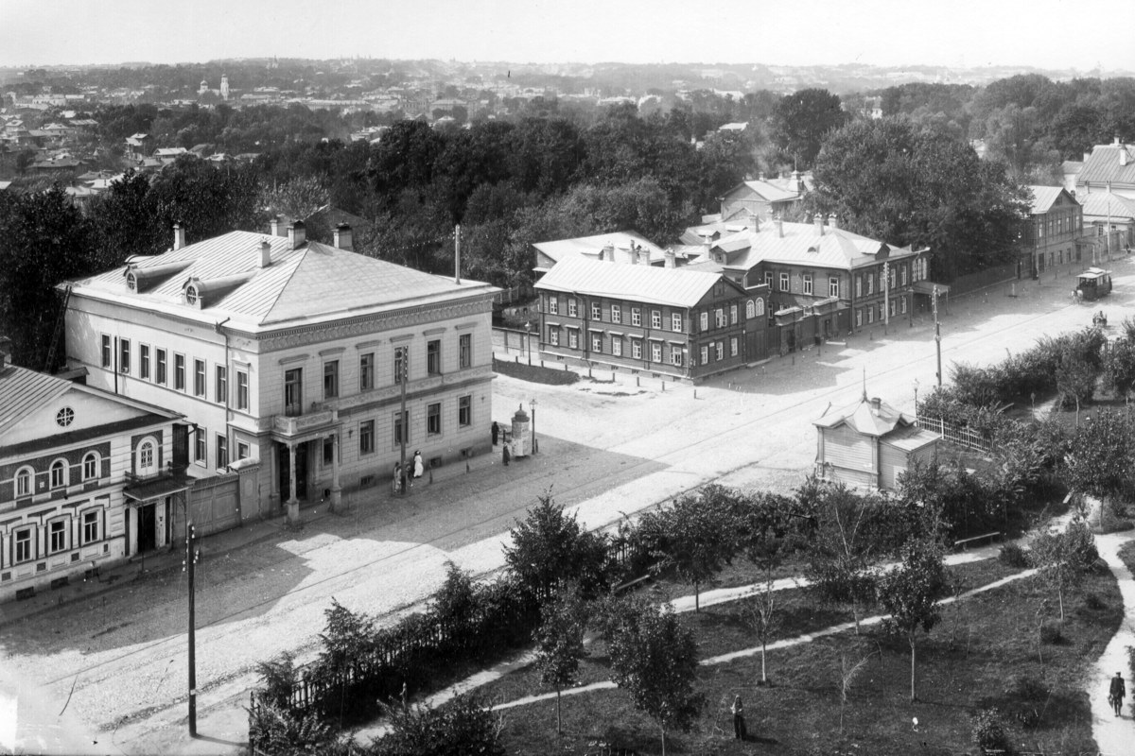
43. Нижний Новгород, Большая Печёрская вид с деревянной пожарной вышки, фото Максима Дмитриева
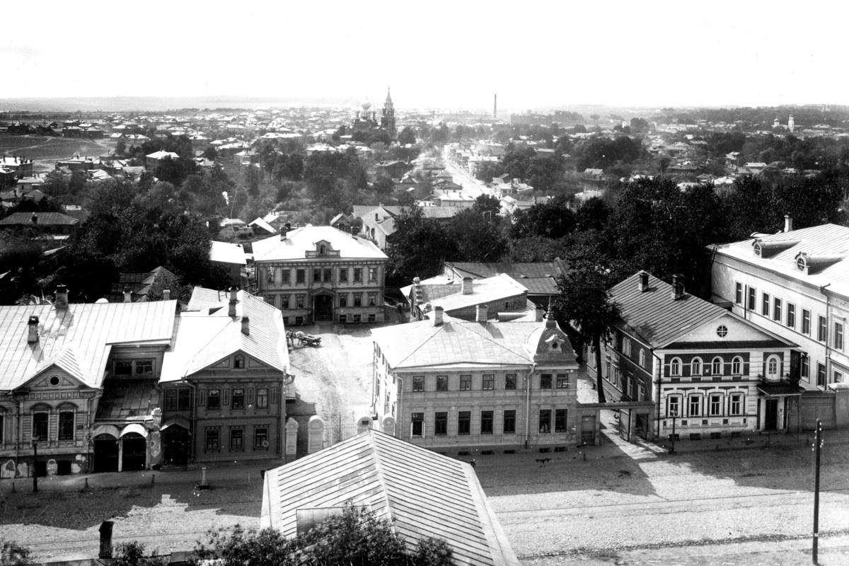
44. Нижний Новгород, Большая Покровка с башни Государственного банка. В центре кадра - Владимирское реальное училище, фото Максима Дмитриева
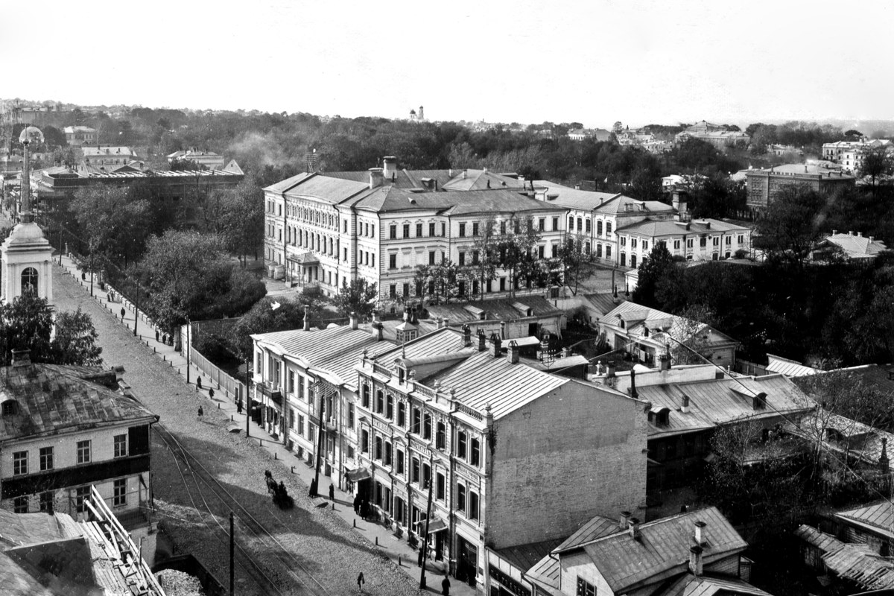
45. Нижний Новгород, Большая Покровка с башни Государственного банка. Започаинье. Около 1913 г., фото Максима Дмитриева
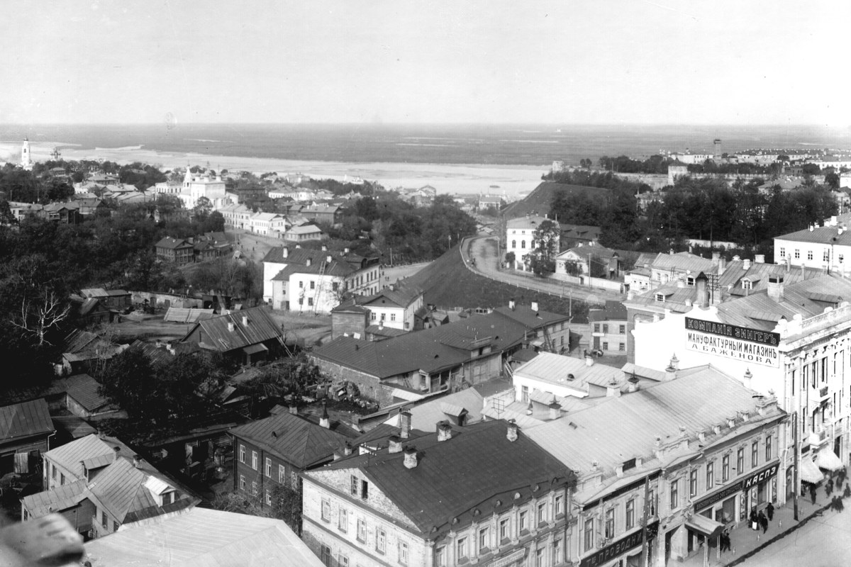
46. Нижний Новгород, Большая Покровка, фото Максима Дмитриева
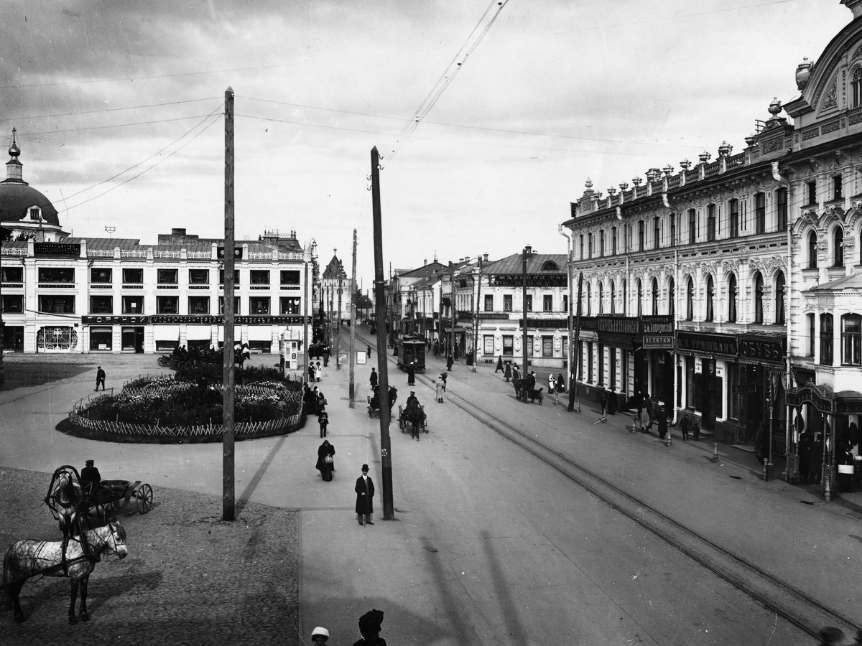
47. Нижний Новгород, Большая Покровка, фото Максима Дмитриева
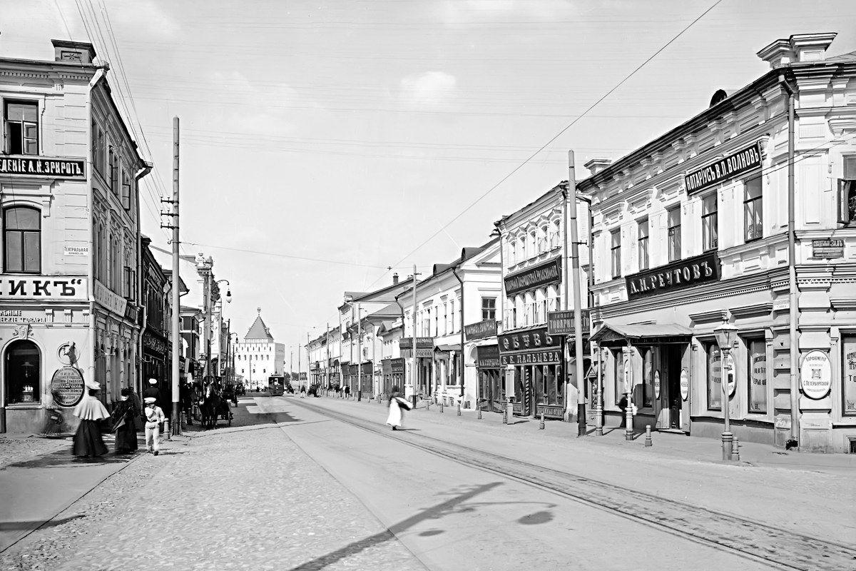
48. Нижний Новгород, Большая Покровка, фото Максима Дмитриева
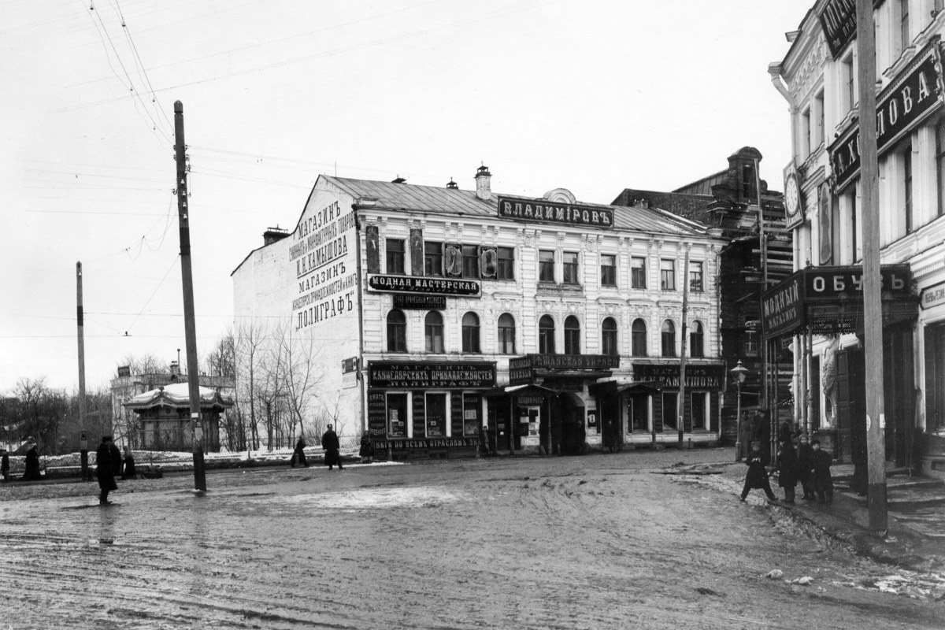
49. Нижний Новгород, Большая Покровка, фото Максима Дмитриева
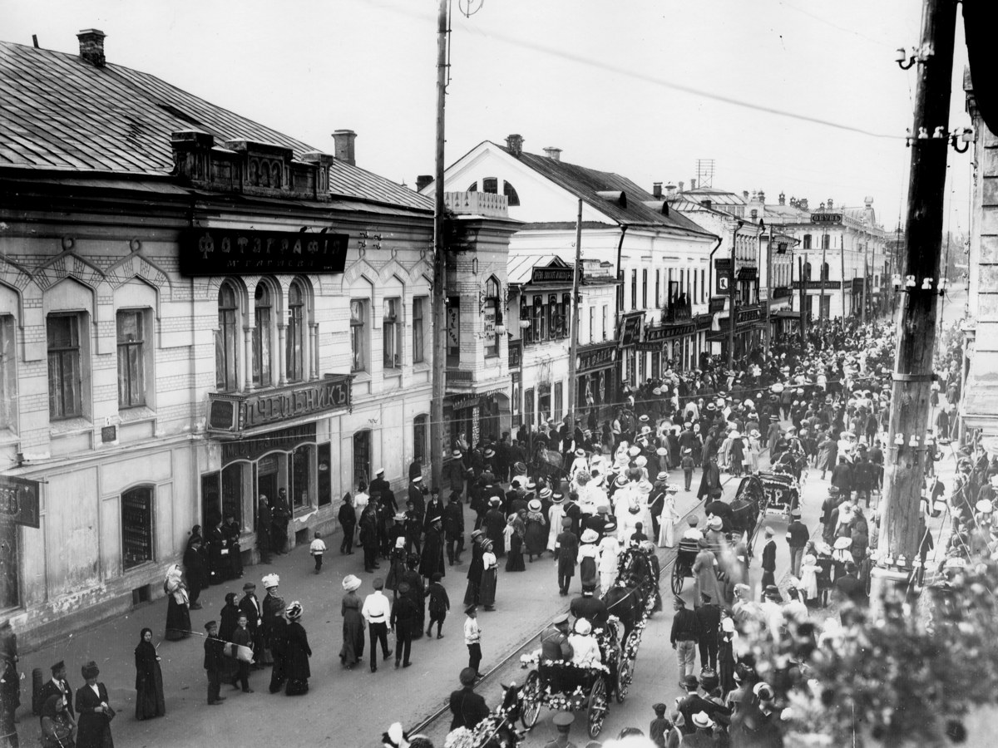
50. Нижний Новгород, Большая Покровка, фото Максима Дмитриева
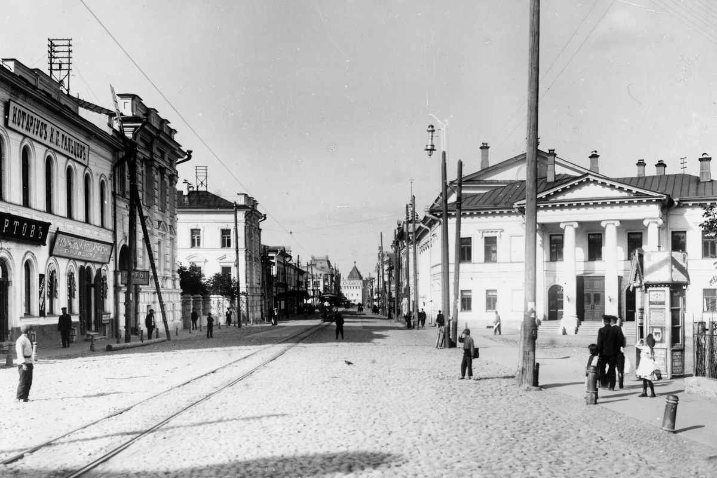
51. Нижний Новгород, Большая Покровка, фото Максима Дмитриева
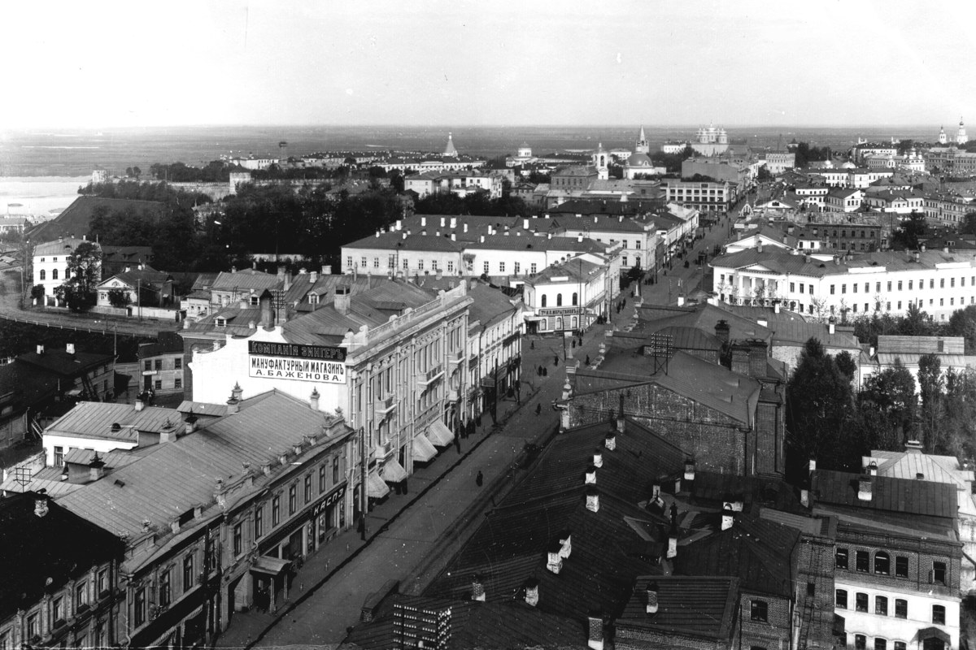
52. Нижний Новгород, Варварка, у перекрёстка с Осыпной, фото Максима Дмитриева
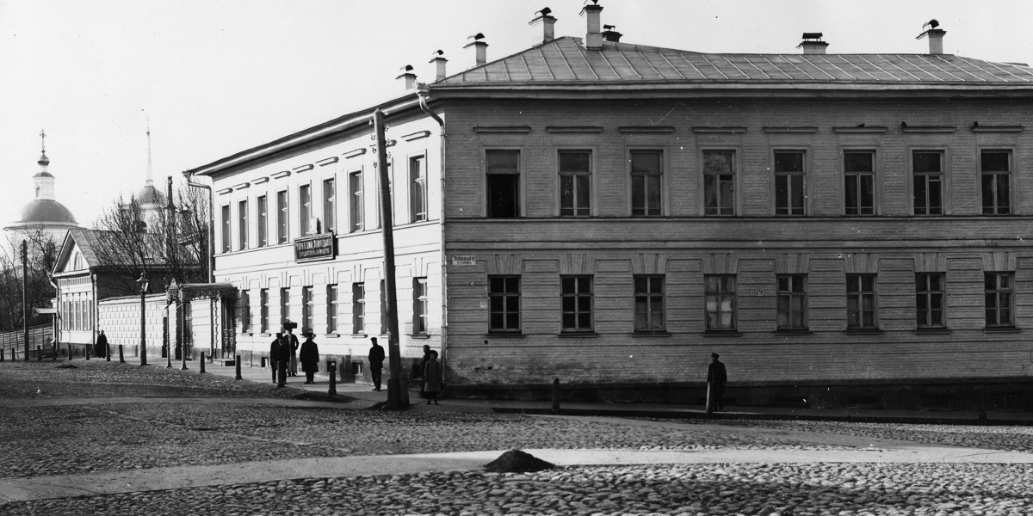
53. Нижний Новгород, вид с колокольни Георгиевской церкви, фото Максима Дмитриева
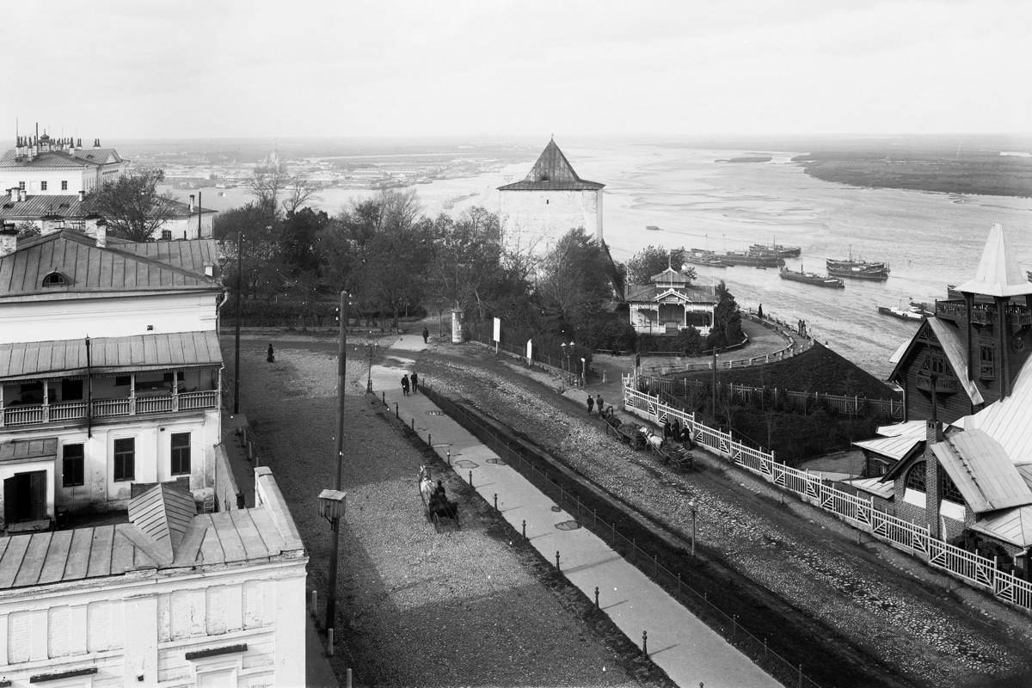
54. Нижний Новгород, вид со стороны Сенной площади, фото Максима Дмитриева
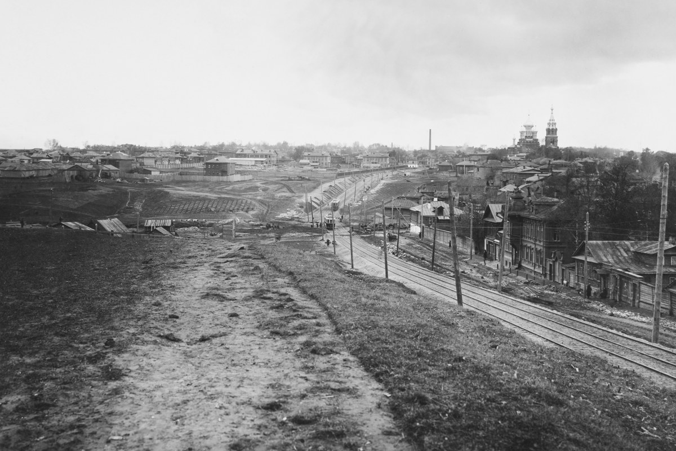
55. Нижний Новгород, Георгиевская церковь, фото Максима Дмитриева
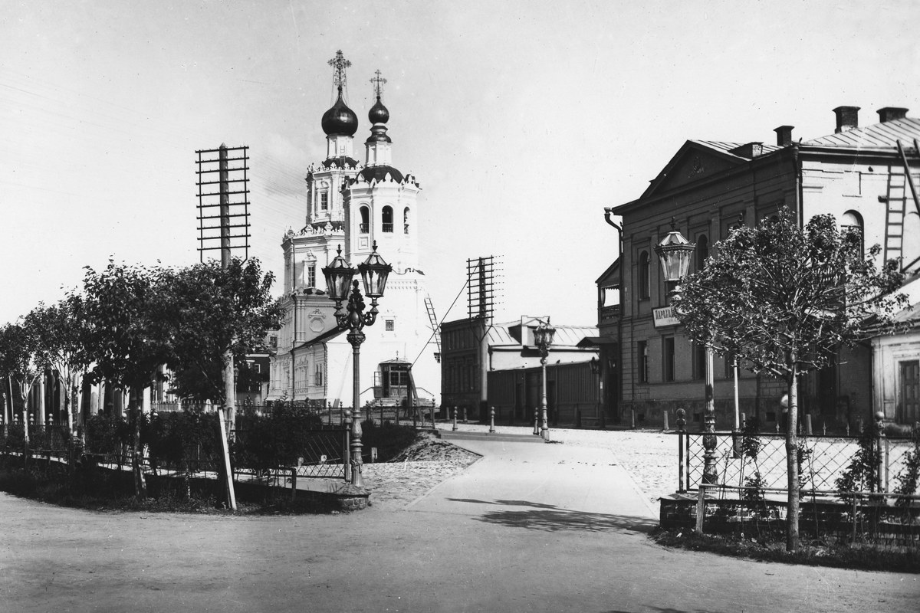
56. Нижний Новгород, вид на железнодорожные пути Ромодановской железной дороги, фото Максима Дмитриева
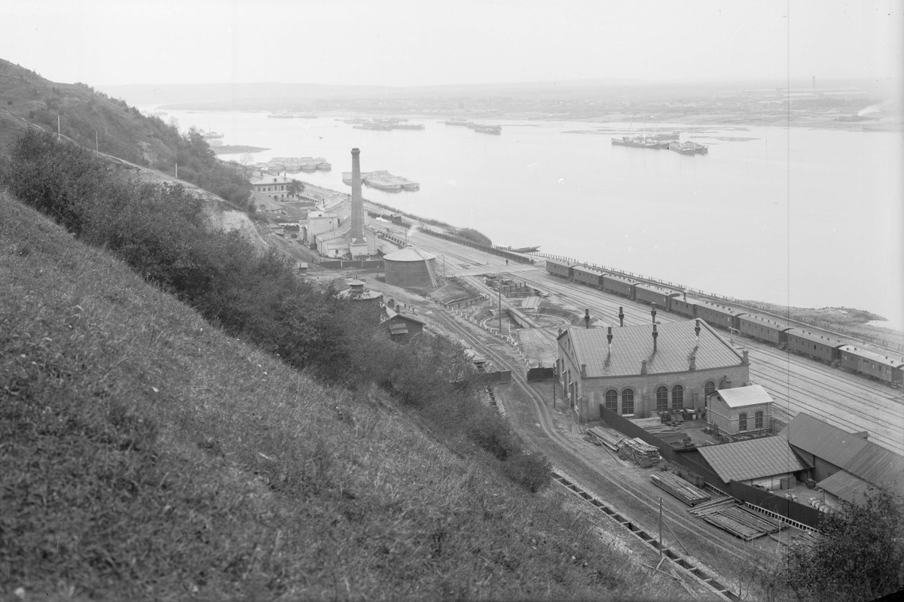
57. Нижний Новгород, Государственный банк на Большой Покровской. Освящение места будущей стройки, фото Максима Дмитриева
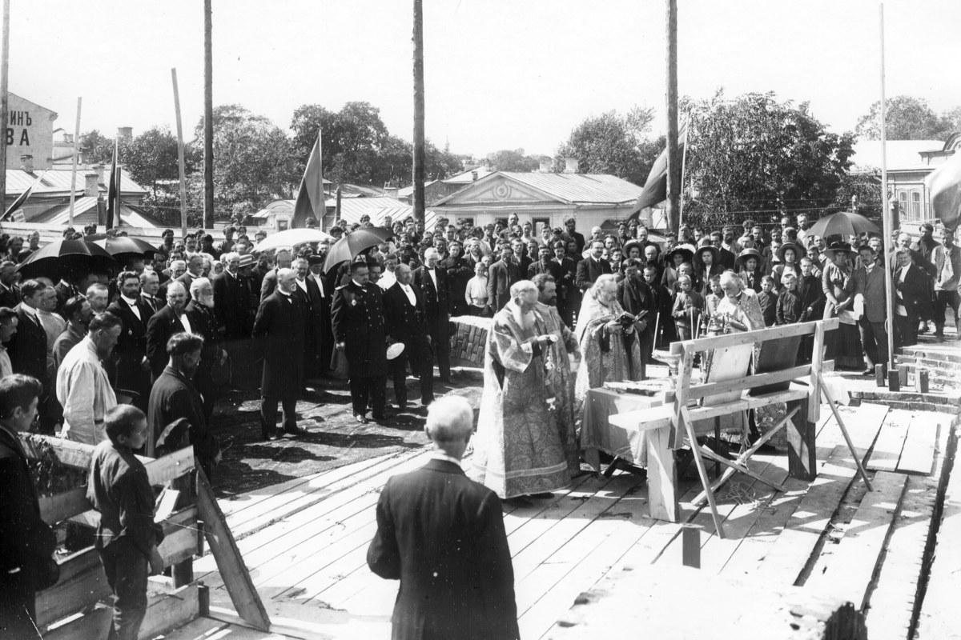
58. Нижний Новгород, Государственный банк на Большой Покровской. Интерьер, фото Максима Дмитриева
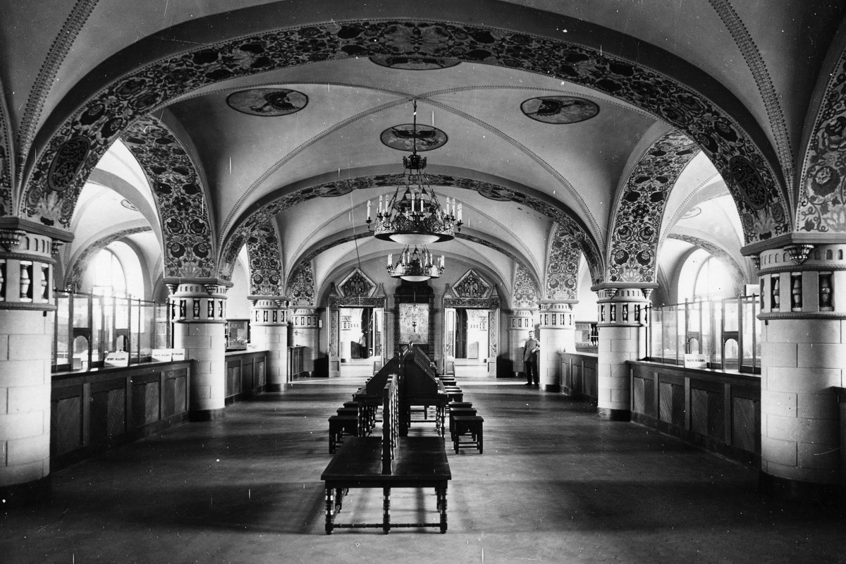
59. Нижний Новгород, Дворянский институт, фото Максима Дмитриева
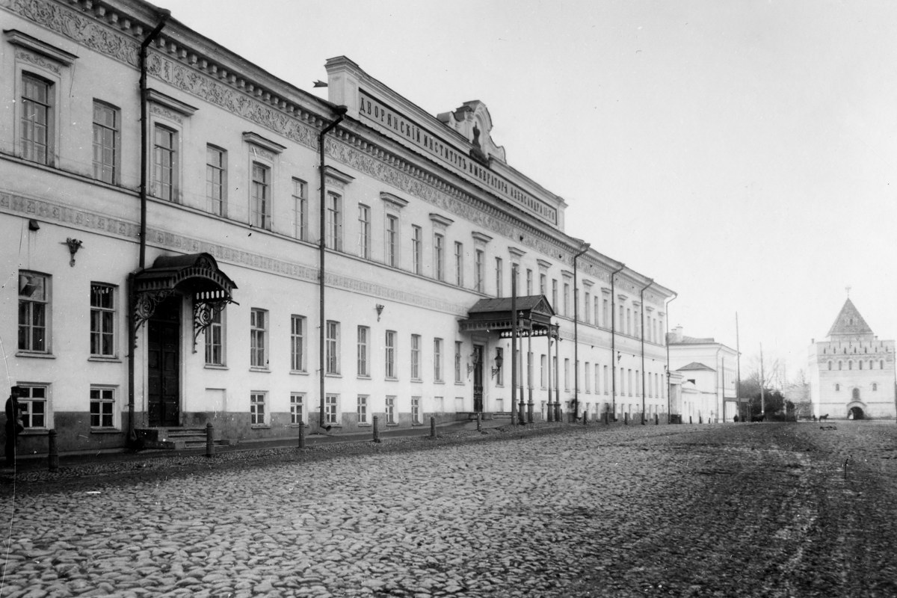
60. Нижний Новгород, Зеленский съезд, Почаинский овраг и Ильинская гора с кремлёвской стены, фото Максима Дмитриева
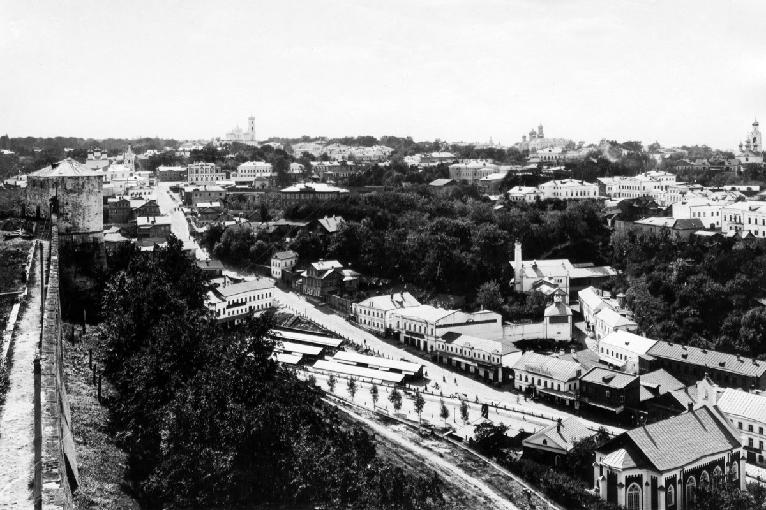
61. Нижний Новгород, Ильинская улица и Зеленский съезд, фото Максима Дмитриева
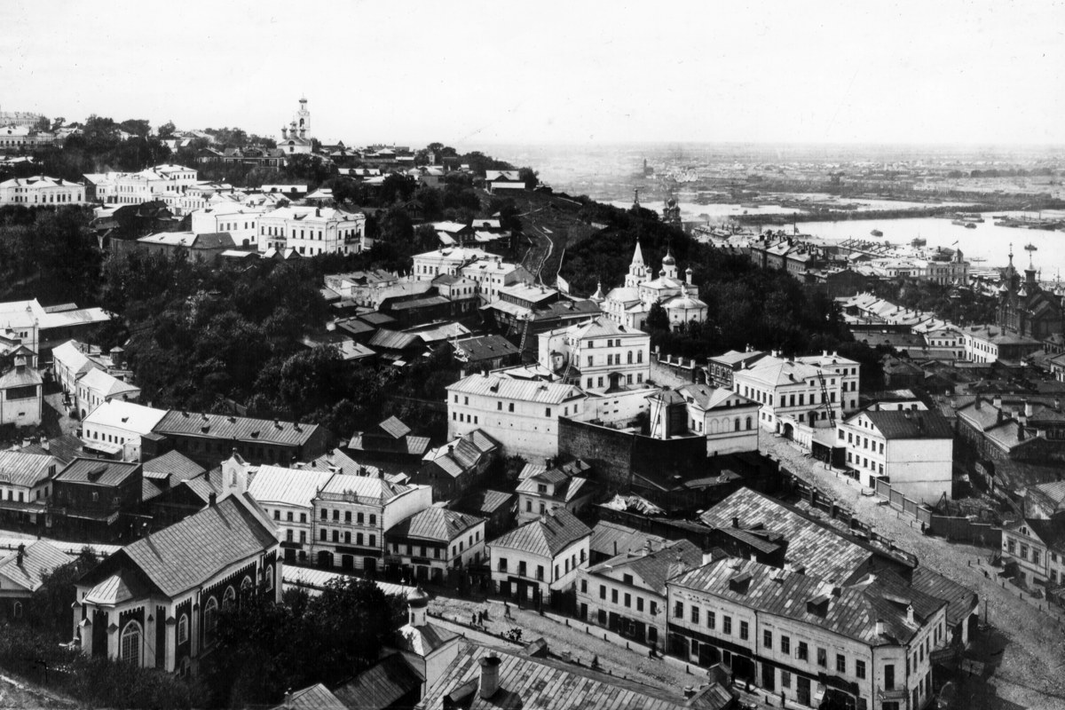
62. Нижний Новгород, Ильинская улица от перекрёстка с Малой Покровкой, фото Максима Дмитриева
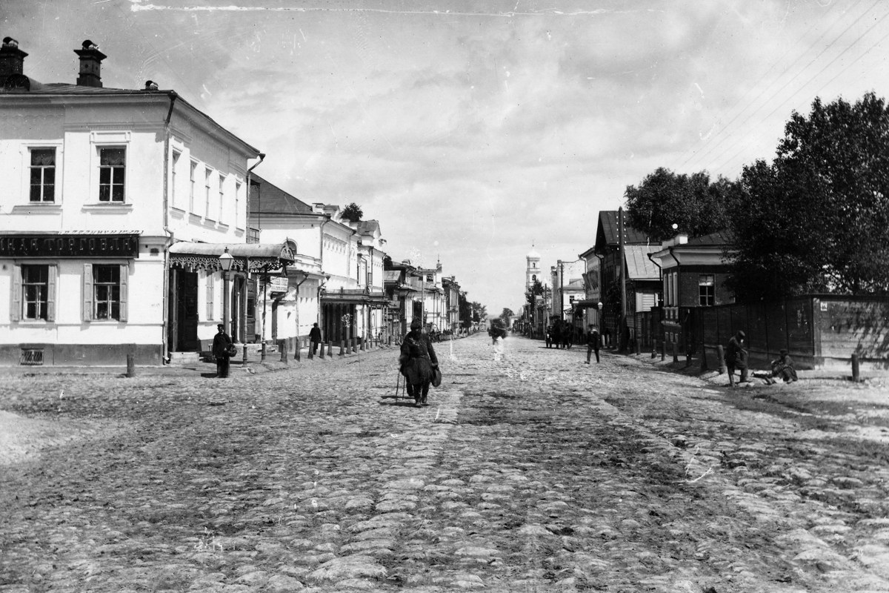
63. Нижний Новгород, Ильинская улица с колокольни Вознесенской церкви. 1911 год, фото Максима Дмитриева
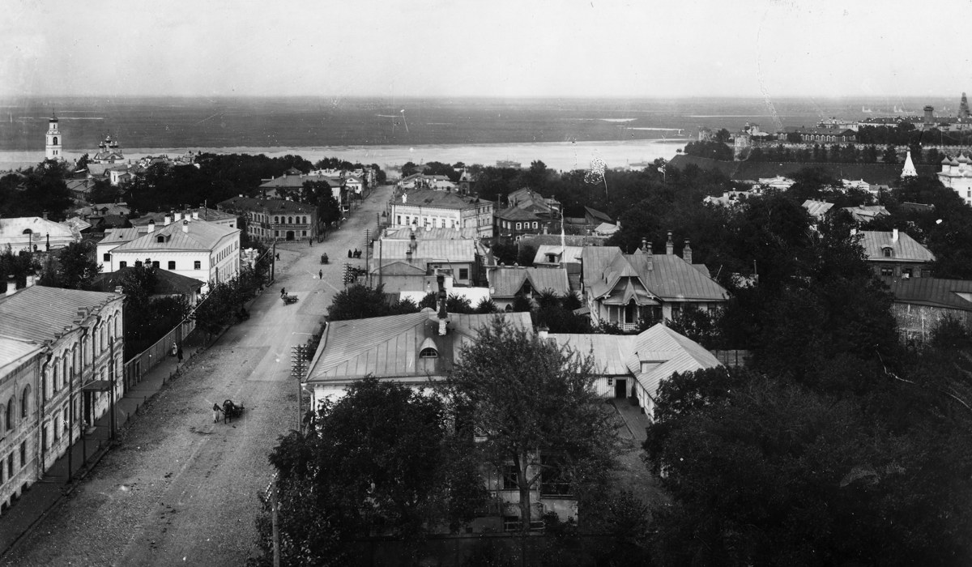
64. Нижний Новгород, Ильинская улица чуть пониже перекрёстка с Малой Покровской, фото Максима Дмитриева
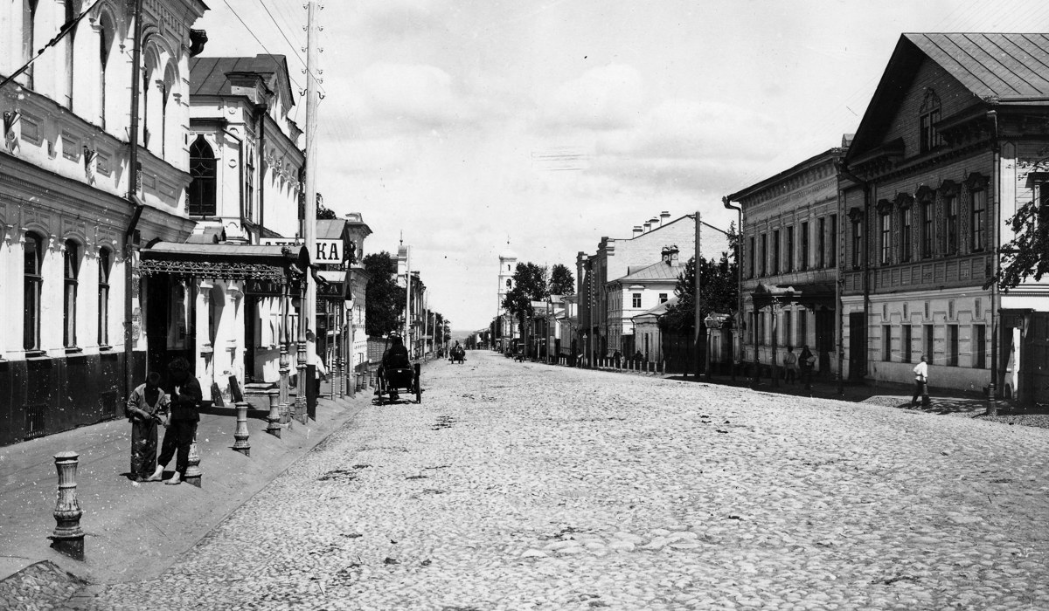
65. Нижний Новгород, Ильинская церковь и одноимённая улица, фото Максима Дмитриева
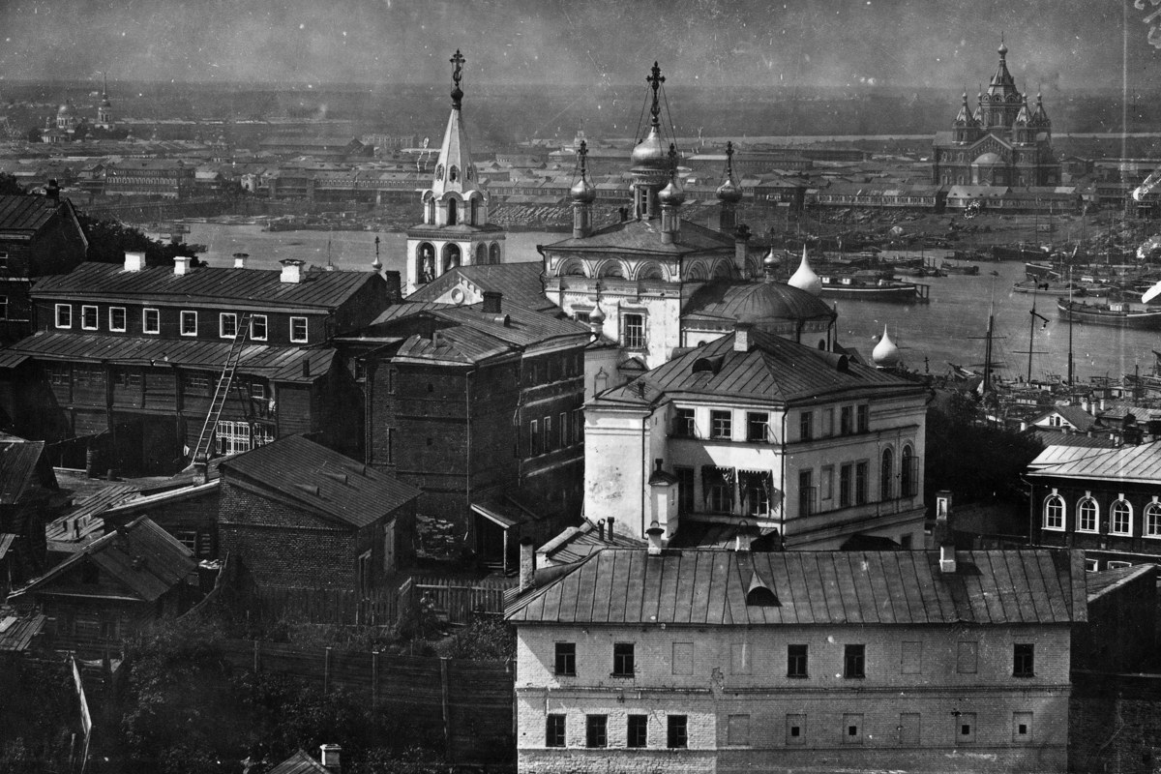
66. Нижний Новгород, церковь Ильи Пророка, фото Максима Дмитриева
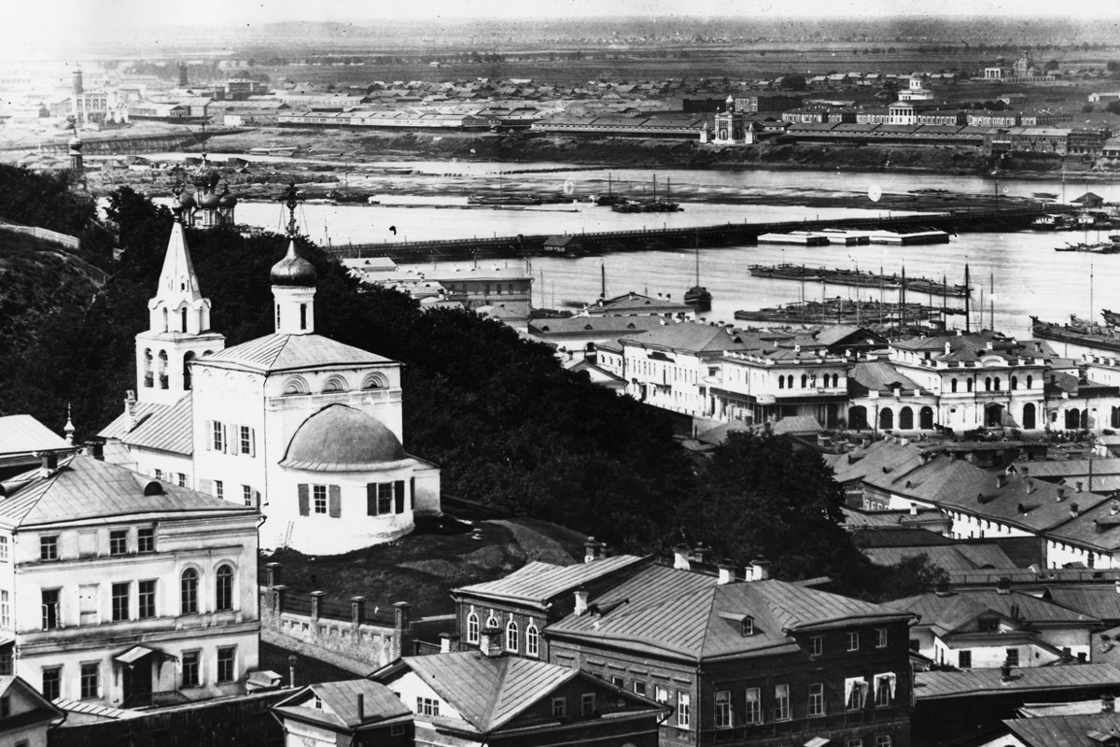
67. Нижний Новгород, перекрёсток Малой Покровки и Ильинки, фото Максима Дмитриева
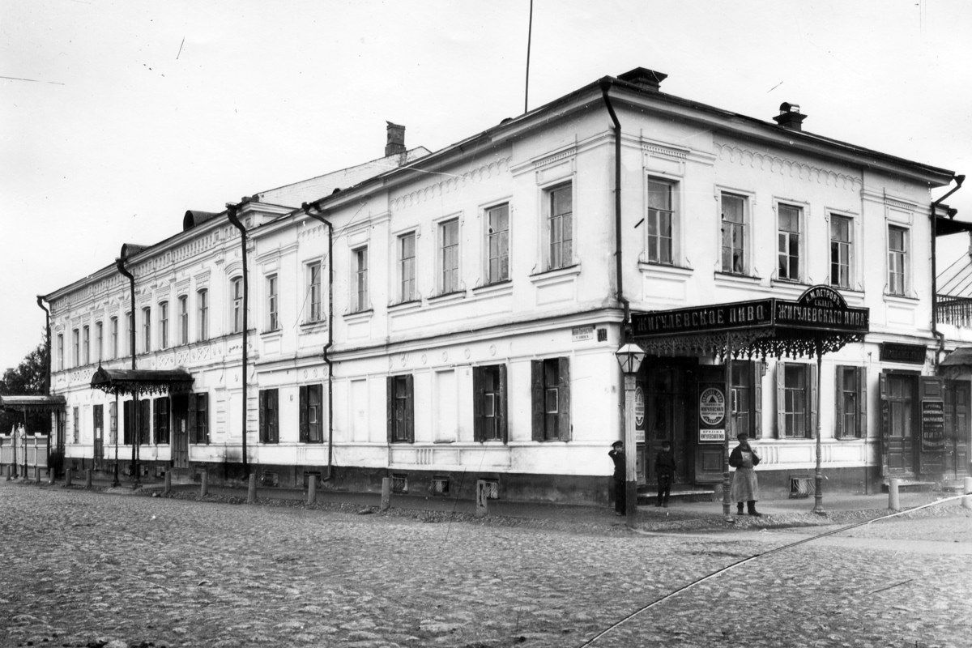
68. Нижний Новгород, Сормово. Общий вид Соборной улицы, фото Максима Дмитриева
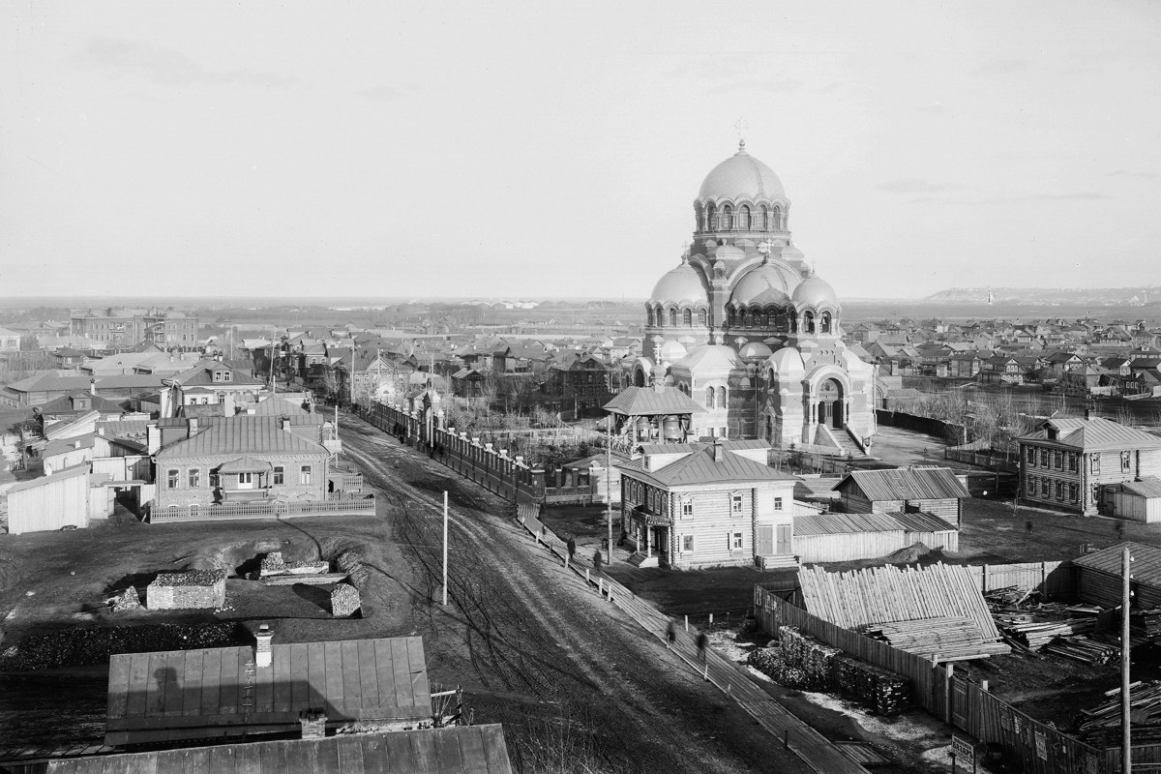

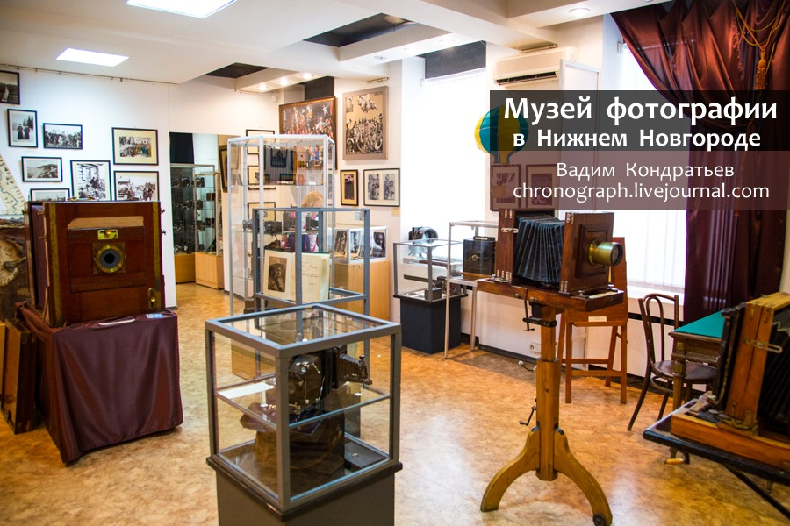 Русский музей фотографии в Нижнем Новгороде Русский музей фотографии в Нижнем Новгороде был создан 21 сентября 1992 года по инициативе общественности. Государственным музей стал в 2000 году,…

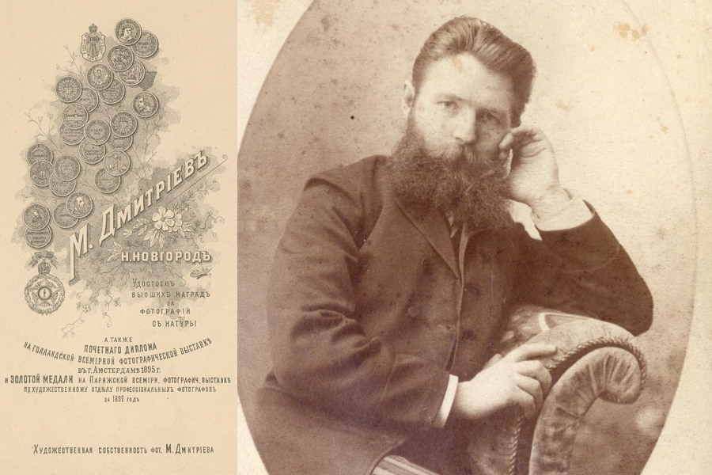Фотограф Максим Дмитриев (Нижний Новгород)
Фотограф Максим Петрович Дмитриев (1858-1948), по-праву, считается одним из основоположников публицистической, документальной и социальной фотографии…

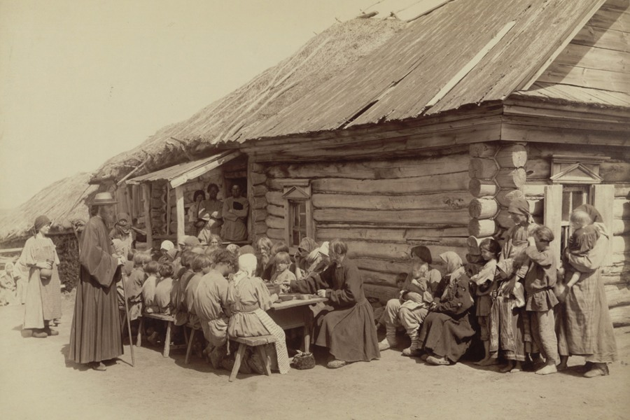Фотографии Максима Дмитриева, часть №1
Представляю небольшую подборку фотографий известного российского фотографа Максима Петровича Дмитриева
(1858-1948). Благодаря его творчеству мы можем…

